# 1. 引言

## 1.1. 编写目的

本系统设计文档旨在详细描述眼底影像医学诊断系统的架构、功能模块、接口设计、数据库设计及系统安全策略，作为项目开发和后期维护的重要依据。通过本设计文档，开发人员可以清晰了解系统的整体结构和技术实现细节，运维人员可以根据部署架构和监控策略保障系统稳定运行。

本设计文档将帮助团队在开发过程中保持一致性，减少因理解偏差而导致的开发错误，确保系统具备良好的性能、可扩展性和安全性。

## 1.2. 定义与缩写

|  |  |
| --- | --- |
| 缩写 | 定义 |
| OSS | 阿里云对象存储（Object Storage Service） |
| JWT | JSON Web Token，用于用户身份认证 |
| DR | 糖尿病视网膜病变（Diabetic Retinopathy） |
| MyBatis | Java 持久层框架 |
| AI | 人工智能（Artificial Intelligence） |
| API | 应用程序接口（Application Programming Interface） |

表1：定义与缩写对应表

# 2. 系统总体架构设计

## 2.1. 系统架构图

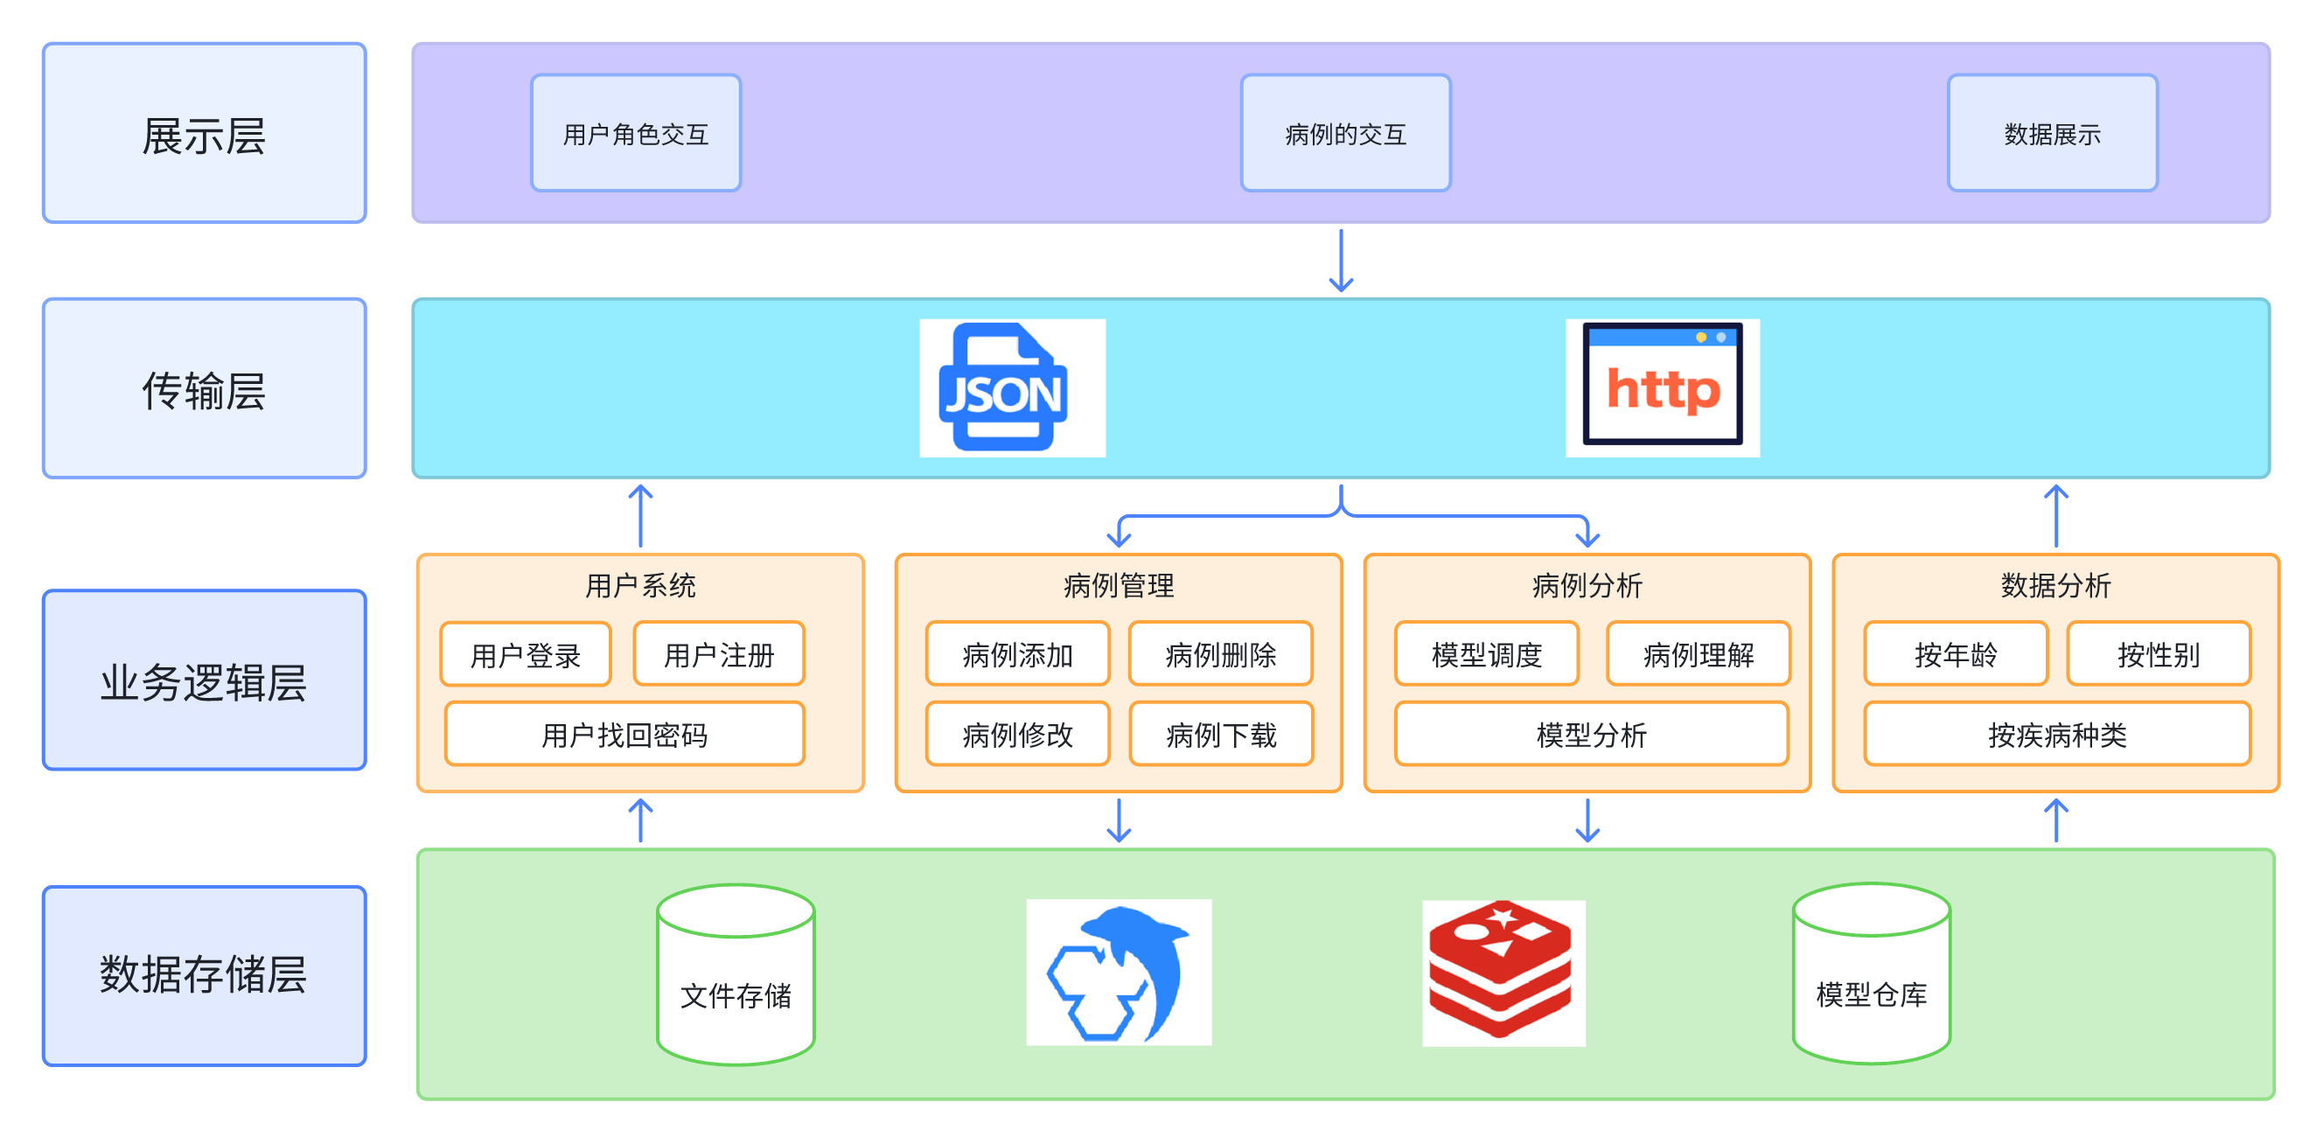

该系统采用了分层架构设计，分为展示层、传输层、业务逻辑层和数据存储层。每一层的功能和作用如下：

1. **展示层**：

展示层位于系统的最上方，主要负责用户界面的呈现和用户交互。在此层，用户通过用户角色情况与系统进行交互，所有的用户请求和操作都通过此层进行处理。

1. **传输层**：

传输层负责数据的交换与传递。通过 HTTP 协议与 JSON 格式进行数据交换，确保前后端的数据传输和接口交互。该层实现了客户端请求和服务器端响应的数据通信。

1. **业务逻辑层**：

该层实现了系统的核心业务逻辑，如用户注册、登录、密码找回等。该层还包含了病历管理模块，用户可以通过该模块添加、删除、修改病历或下载病历。此外，业务逻辑层还包含病历分析模块，对病历进行进一步的模型调度、理解和分析，确保处理结果精准。

1. **数据存储层**：

数据存储层负责存储系统的所有数据，包括文件存储和数据库存储。该层使用文件存储系统保存病历的相关文件和资料，同时使用数据库（如 MySQL）进行结构化数据的存储。此外，模型库也存储在数据存储层，用于提供影像分析等模型支持。

## 2.2. 系统部署架构

### 2.2.1前端部署

采用Vue 3 + Nginx 高可用架构

**构建与静态资源分发**

通过 npm run build 生成生产环境静态文件（HTML/CSS/JS），输出至 dist 目录。

基于 nginx:1.23-alpine 定制 Docker 镜像，将静态文件部署至容器内 /usr/share/nginx/html 目录。

**配置 Nginx 反向代理规则：**

根路径（/）直接响应静态资源，启用 gzip 压缩与浏览器缓存（Cache-Control: max-age=31536000）。

/api 路径代理至后端服务集群，透传客户端真实 IP（X-Real-IP 头）以支持审计功能。

通过阿里云 SSL 证书服务为域名启用 HTTPS，强制所有流量使用 TLS 1.3 加密。

**性能优化**

使用阿里云 CDN 加速静态资源分发，边缘节点缓存命中率 ≥ 95%。

容器镜像大小优化至 ≤ 50MB（通过多阶段构建移除冗余依赖）。

### 2.2.2后端部署

选择Spring Boot 微服务集群

**容器化与负载均衡**

构建可执行 JAR 包并嵌入 Docker 镜像（基于 eclipse-temurin:17-jdk-alpine），

**通过 Docker Compose 定义服务集群：**

启动 3 个后端实例，分别监听 8080、8081、8082 端口。

配置健康检查端点（/actuator/health），容器自愈时间 ≤ 30 秒。

**Nginx 负载均衡策略：**

采用加权轮询（Weighted Round Robin）分配请求。

失败请求自动重试至备用节点（proxy_next_upstream 超时阈值 5 秒）。

**安全与监控**

容器间通信限制于自定义 Docker 网络（med-network），禁止外部直接访问。

集成 Prometheus + Grafana 监控 API QPS、错误率与线程池状态。

### 2.2.3数据库部署

选择MySQL 高可用集群

**容器化与数据持久化**

使用官方 mysql:8.0-debian 镜像，挂载阿里云云盘至容器内 /var/lib/mysql 目录（EXT4 文件系统）。

配置参数：

事务隔离级别：REPEATABLE READ

字符集：utf8mb4 支持 Emoji 及生僻字存储

连接池上限：500（与后端服务线程池匹配）

每日 02:00 执行全量备份（mysqldump + OSS 归档），保留周期 30 天。

灾备设计

主从同步：部署只读副本（Read Replica）实现读写分离。

故障切换：通过 Keepalived 实现 VIP 漂移，切换时间 ≤ 60 秒。

### 2.2.4模型部署

选择Python 推理服务

**独立容器化部署**

基于 tensorflow/tensorflow:2.12.0-gpu 定制镜像，集成 CUDA 11.8 与 cuDNN 8.6 驱动。

暴露 REST API 端点 /v1/predict，输入输出格式遵循 OpenAPI 3.0 规范。

**资源分配策略：**

GPU 显存限制：单容器 ≤ 8GB（通过 --gpus '"device=0"' 指定独占显卡）。

进程级隔离：限制 PyTorch/TensorFlow 线程数，避免 CPU 资源争抢。

**性能与弹性**

预热机制：容器启动时预加载模型至 GPU 显存，降低首次推理延迟。

水平扩展：根据 GPU 利用率（≥80%）自动扩容实例，最大并发处理 50 请求/秒。

### 2.2.5文件存储

选择与阿里云 OSS 深度集成

**存储架构设计**

创建私有存储桶（Bucket），地域与 ECS 实例同区域（如 oss-cn-hangzhou）。

文件分类存储：

目录 数据类型 生命周期策略

/raw_images 原始眼底影像 永久保留

/reports 诊断报告（PDF） 1年后转低频访问存储

**临时访问安全控制**

后端生成预签名 URL，有效期 10 分钟，限制 IP 范围与 HTTP Referer。

访问日志全量采集至阿里云 SLS，支持异常下载行为分析。

## 2.3. 技术选型

|  |  |  |
| --- | --- | --- |
| 模块 | 技术 | 说明 |
| 前端 | Vue 3 + Axios + Element Plus | 实现用户界面和交互 |
| 后端 | Spring Boot + MyBatis | 实现业务逻辑和数据库交互 |
| 数据库 | MySQL | 存储结构化数据 |
| 文件存储 | 阿里云 OSS | 存储影像和报告 |
| 机器学习 | Python + PyTorch | 图像分类与分析 |
| 身份认证 | JWT | 用户登录和权限控制 |
| 部署 | Docker + Nginx | 容器化部署与负载均衡 |

表2：技术选型表

## 2.4. 接口设计

接口设计是系统设计的重要组成部分，定义了前后端之间、后端与模型之间的数据交互方式。本系统采用RESTful API 设计规范，通过 HTTP 协议进行通信，接口返回统一格式的 JSON 数据。

接口设计遵循以下原则：

RESTful 风格：使用标准的 HTTP 方法（GET、POST、PUT、DELETE）

统一返回格式：通过标准 JSON 结构返回数据，包含状态码、数据和提示信息

状态码规范：严格遵循 HTTP 状态码标准（如 200、400、401、500 等）

参数校验：对参数进行校验，防止越权访问和数据破坏

身份认证：通过 JWT 进行身份认证，保护接口安全

### ****2.4.1. 统一返回格式****

所有接口采用统一的 JSON 格式返回数据，返回格式示例如表一

|  |
| --- |
| {  "code": 200,  "msg": "成功",  "data": {  "key1": "value1",  "key2": "value2"  }  } |

表3：JSON格式实例

|  |  |  |
| --- | --- | --- |
| **字段** | **类型** | **说明** |
| code | int | 状态码（200 表示成功，4xx 表示客户端错误，5xx 表示服务器错误） |
| msg | string | 提示信息 |
| data | object | 返回的具体数据内容 |

表4：字段含义示意

### 2.4.2. 状态码规范

|  |  |  |
| --- | --- | --- |
| 状态码 | 说明 | 备注 |
| 200 | 成功 | 操作成功 |
| 400 | 请求参数错误 | 请求格式或参数有误 |
| 401 | 未授权 | 用户未登录或权限不足 |
| 403 | 拒绝访问 | 用户无权限访问资源 |
| 404 | 资源不存在 | 访问的资源不存在 |
| 500 | 服务器内部错误 | 服务器异常 |

表5：状态码说明表

### 2.4.3 安全性设计

JWT 鉴权：接口访问需要携带 JWT 令牌  
角色权限控制：根据用户角色限制接口访问权限  
数据完整性校验：后端对传入参数进行完整性校验  
HTTPS 传输：通过 HTTPS 传输，防止数据泄露

## 2.5. 数据库设计

数据库设计是系统设计的重要组成部分，直接影响系统的数据存储、查询效率和扩展能力。本系统采用MySQL 8.0.34 作为关系型数据库，存储病人信息、影像记录、分析结果和诊断报告等结构化数据。同时，影像文件和报告文件采用阿里云 OSS 进行非结构化数据存储。

在数据库设计中，遵循第三范式（3NF） 设计原则，保证数据的完整性、唯一性和可扩展性。同时通过建立适当的索引和外键，优化查询效率，减少数据冗余。

### 2.5.1. 数据库概述

数据库名称：medical_eye_system

数据库类型：MySQL 8.0.34

存储引擎：InnoDB

字符集：utf8mb4

排序规则：utf8mb4_general_ci

连接池：使用 Spring Boot 自带的 HikariCP 连接池

主键生成策略：自增（AUTO_INCREMENT）

### 2.5.2. 数据库表设计

为满足业务需求，设计以下 5张核心表：

|  |  |  |
| --- | --- | --- |
| 表名 | 描述 | 说明 |
| patient | 病人基本信息表 | 存储病人基本信息 |
| satus | 病人眼部状况表 | 存储病人眼部具体患病情况，逻辑关联patient |
| hstory | 病人诊断历史记录表 | 存储病人的历史诊断记录表 |
| Past_history | 病人历史眼部疾病状况表 | 存储病人历史眼部具体患病情况，逻辑关联history |
| dctor | 用户/医生基本信息表 | 存储医生登录信息和权限 以及医生基本信息 |

表6：数据库表设计

### 2.5.3. 表关系图

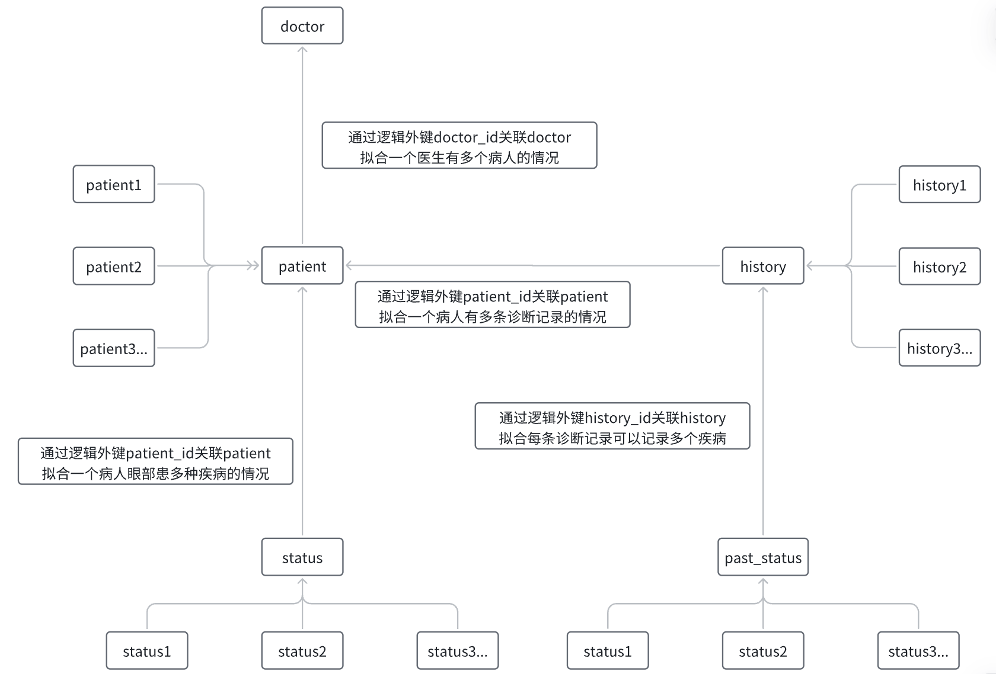

## 2.6 异常处理设计

在系统运行过程中，可能会出现网络异常、数据库异常、程序异常等情况。为保证系统的稳定性和用户体验，系统在设计中引入了完整的异常捕获和处理机制。

### 2.6.1. 异常捕获机制

* 采用 Spring Boot 的 全局异常处理机制（@ControllerAdvice + @ExceptionHandler）进行异常捕获。
* 将异常按类别分为业务异常和系统异常，分别进行不同的处理。

### 2.6.2. 异常处理返回规范

所有异常统一返回 JSON 格式，示例如下表。

|  |
| --- |
| {  "code": 500,  "message": "服务器内部错误",  "data": null  } |

表7：异常返回实例表

|  |  |  |
| --- | --- | --- |
| 状态码 | 含义 | 说明 |
| 400 | 参数错误 | 请求参数不合法 |
| 401 | 未授权 | 用户未登录或登录已过期 |
| 403 | 禁止访问 | 用户无权限访问接口 |
| 404 | 资源不存在 | 请求的接口或资源不存在 |
| 500 | 服务器错误 | 系统内部异常 |

表8：状态码含义表

### 2.6.3. 日志记录

记录异常日志，包含：请求路径、请求参数、异常类型、堆栈信息。

异常日志存储在ELK（Elasticsearch + Logstash + Kibana）系统中，方便检索和分析。

## 2.7 功能设计

根据前文《软件需求分析文档》的描述，团队决定将本系统实现为针对医生等医护人员的，能提供眼底影像诊断相关建议的，能提供一体化病例管理平台的，能便捷展示相关数据的综合系统。对于本系统，需要实现如下的多种功能。

1. 基础的用户登录、注册功能。为了保证数据不被窃取，在访问数据的时候需要首先进行登录，确认身份之后才允许访问。
2. 病例的相关管理功能。管理功能需要实现病例的添加、分析、修改、删除等功能，并且提供某一位病人的历史病例的查询。这些功能旨在为医生提供更易用、更实在的管理功能。
3. 病例的分析功能。在添加完病例之后，需要对病例进行分析。对病例进行分析之后，给出对应的分类结果和诊断建议，缩短医生的诊断流程，释放巨量病例带来的诊断压力。
4. 数据展示功能。本系统支持对病例的相关数据分门别类地进行展示。在宏观上能够比较好地获取核心信息，有助于整体的方向把握。

# 3 详细设计

## 3.1前端详细设计

### 3.1.1 前端架构概述

前端采用 Vue 3 作为主要框架，搭建动态界面整体架构，结合 Vite 进行构建，利用Axios 进行数据异步请求，满足程序多线程，高并发的需求。使用Element Plus 作为 UI 组件库，确保界面美观、交互流畅，并提高开发效率。利用Echarts图形库，将数据可视化为简介了然的图像，大大提高了与用户的交互能力。

### 3.1.2 主要功能模块

#### 3.1.2.1 登录与权限管理

1. 使用JWT进行身份验证。JWT 是一个开放标准（RFC 7519），用于在网络间安全传输 JSON 格式的声明（Claims）。它由三部分组成：

* **Header：**描述算法（如 HS256、RS256）和 Token 类型（JWT）。
* **Payload：**包含用户身份信息（如用户 ID、角色）和其他声明（如过期时间 exp）。
* **Signature：**对 Header 和 Payload 的签名，确保 Token 未被篡改。

前端发送用户凭证（用户名/密码）到后端api，后端验证成功后，返回JWT（即token）于响应体中，前端通过fetch捕获token，综合分析使用情景来决定储存方式，在敏感场景通过使用HttpOnly和Sucure标志防止XSS和中间人攻击，并设置CSRF防护，而当前端需要读取token具体内容时，则结合LocalStorage和Cookie技术，综合对token进行安全储存。并且在每次用户请求受保护的API时，通过在请求头中附加JWT来进行身份验证和权限管理。依赖后端返回401状态码而非解码token的方式来检查用户凭证的过期时间，并且引入Refresh Token机制来刷新token或跳转至登录界面，有效保障身份认证的安全性，同时保持用户体验流畅。

1. 使用Vue Router进行路由控制。路由控制模块基于 **Vue Router** 实现，主要解决以下问题：

* **用户导航权限管理**：限制未授权用户访问敏感路由。
* **动态组件加载**：根据用户角色或权限动态渲染页面组件。
* **单页应用（SPA）体验优化**：通过路由懒加载、异步导航守卫等机制提升流畅性。

路由守卫(Navigation Guards）是权限控制的核心拦截器，分为以下三类：

|  |  |  |
| --- | --- | --- |
| 守卫类型 | 触发时机 | 应用场景 |
| 全局前置守卫 | 所有路由跳转前触发 | 全局登录状态校验，权限拦截 |
| 路由独享守卫 | 进入特定路由前触发 | 精细化路由权限控制（管理员） |
| 组件内守卫 | 组件加载前/参数变化时/离开前触发 | 数据保存显示，动态参数校验 |

利用动态路由，扩展代码的灵活性，其主要实现逻辑如下:

* **静态路由定义：**公共路由（如登录页、404页）无需权限即可访问。
* **权限数据获取：**用户登录后，向后端请求角色或权限列表。
* **路由动态注册**：基于权限数据，通过router.addRoute()动态添加私有路由。

通过meta字段扩展路由配置，传递权限控制参数，实现路由元信息化。并且利用路由懒加载技术，优化首屏加载速度，按需加载路由组件。通过前后端权限双重校验，前端仅控制路由跳转，敏感接口仍需后端独立验证用户权限，并且设置方法越权访问，动态路由数据均实现了签名和加密算法，避免用户篡改本地权限数据，错误处理方面捕获导航异常并记录日志，定义全局404界面，三重保障确保数据与程序安全性。

导航守卫中集成了加载状态提示，如Nprogress进度条等，并且使用<keep-alive>缓存高频访问的页面组件，优化加载速度，给用户更良好的使用体验。

路由控制的流程如下图所示：

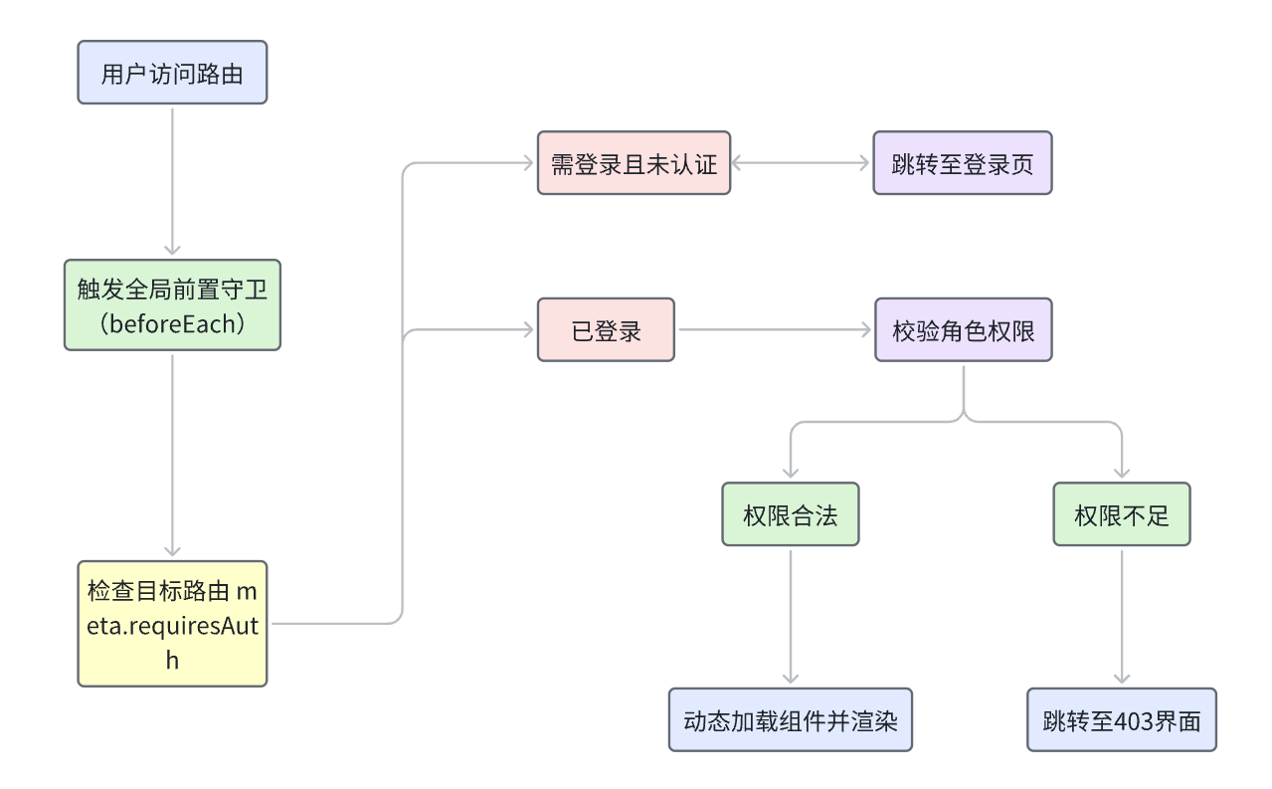

1. 采用 Vuex 和 Pinia 管理用户状态

用户状态管理模块通过集中化存储和管理用户身份、权限及会话信息，确保以下能力：

* **全局状态一致性**：跨组件共享用户登录状态、角色权限等关键数据。
* **响应式更新**：状态变化自动触发依赖组件的视图更新。
* **持久化支持**：结合浏览器存储（如 localStorage）保障页面刷新后状态不丢失。
* **安全隔离**：通过标准化流程修改敏感状态（如 Token），避免直接篡改。

状态管理库选型如下：

|  |  |  |
| --- | --- | --- |
| 方案 | 适用场景 | 核心优势 |
| **Vuex** | 复杂状态管理 | 官方维护、严格的单向数据流、完善的调试工具 |
| **Pinia** | 轻量级和TypeScript | 更简洁的 API、Composition 风格、类型友好 |

根据实际场景交叉使用多种方案确保状态持久化实现，方案对比与配置如下：

|  |  |  |
| --- | --- | --- |
| 方案 | 优点 | 缺点 |
| **localStorage** | 简单易用、长期存储 | 受 XSS 攻击风险 |
| **SessionStorage** | 页面关闭后自动清除 | 作用域仅限当前标签页 |
| **Cookie** | 支持服务端读取、自动过期 | 存储容量受限 |

例如pinia+localstorage持久化的部分代码如下：

|  |
| --- |
| // stores/user.js  import { defineStore } from 'pinia';  export const useUserStore = defineStore('user', {  state: () => ({  token: localStorage.getItem('jwt') || null,  userInfo: null  }),  actions: {  setToken(token) {  this.token = token;  localStorage.setItem('jwt', token);  },  clear() {  this.token = null;  this.userInfo = null;  localStorage.removeItem('jwt');  }  }  }); |

引入安全防护机制如下

* **敏感操作隔离**：通过 actions 方法统一修改 Token 或用户信息，禁止直接修改 state。
* **XSS 防御**：
  + 避免在state中存储原始敏感数据（如密码）。
  + 使用 HttpOnly Cookie 存储 Token 时，需配合 CSRF Token 防护。
* **沙箱化处理**：对从持久化存储（如 localStorage）中读取的数据进行合法性校验。

确保登录状态同步的逻辑如下：

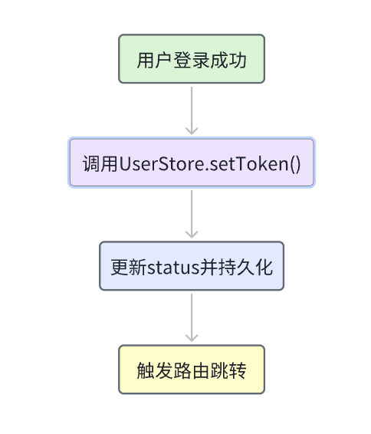

用户状态管理模块通过 **集中化存储**、**响应式更新** 和 **安全防护** 机制，保障前端应用的核心状态安全可靠。关键设计原则包括：

1. **单向数据流**：通过 actions 控制状态修改，避免不可预测的变更。
2. **分层解耦**：状态管理与业务逻辑、UI 组件分离，提升可维护性。
3. **防御式编程**：对持久化数据校验、敏感操作隔离，增强系统健壮性。

#### 眼底影像上传与管理

1. 通过 Element Plus 的 Upload 组件实现图片上传。

在前端实现眼底影像的上传与管理功能时，我们采用了 Element Plus 提供的 el-upload 组件，该组件支持 拖拽上传 和 批量上传，使用户可以更加便捷地提交医疗影像数据。在用户交互方面，该组件提供了直观的进度条显示，确保用户可以清晰地了解上传状态。此外，系统内置了文件类型、大小和完整性校验，以防止用户上传不符合要求的文件。例如，前端会限制上传的影像格式，仅允许 JPG、PNG 等高质量图片，并设定 最大文件大小 以优化系统存储和带宽占用。当用户选择影像文件后，前端会对文件进行 格式验证、大小检查，并提供 实时错误反馈。如果文件不符合要求，例如格式不支持或文件大小超过限制，系统会及时提示用户调整文件后重新上传。对于符合标准的影像，el-upload 组件会自动调用后端 API，将影像数据以 流式方式上传至阿里云 OSS。在影像上传过程中，系统会实时显示进度条，确保用户可以跟踪上传进度，提升交互体验。

为了保证影像数据的完整性和合规性，前端在上传之前会对文件进行严格校验，包括但不限于 文件格式、大小限制、文件内容完整性 等。例如，仅允许上传符合医疗影像格式的 JPG、PNG 等高质量图片文件，并限制最大上传大小，避免超大文件影响上传速度和存储效率。对于不符合要求的影像文件，系统会提示用户重新选择或压缩后再上传，以确保存储系统中的影像符合医疗影像标准。

1. 影像存储至阿里云 OSS，前端通过 API 获取临时访问 URL。

上传的影像文件将直接传输至阿里云 OSS，前端通过 Axios 向后端请求临时访问 URL。采用预签名 URL 方式，使用户能够安全地访问影像数据，而无需暴露存储凭证。同时。在影像上传后，前端将调用后端 API，存储影像的元数据（如影像名称、上传时间、用户信息等）。采用 CDN 加速影像加载，提升访问速度。前端对影像进行缩略图预览，避免大文件加载带来的性能问题。

1. 文件校验与OSS直传流程

* **格式限制：**通过 accept 属性和 beforeUpload 双重校验
* **大小限制**：在 beforeUpload 中检查 file.size
* **实时反馈**：使用 ElMessage 组件提示错误

OSS直传流程图如下：

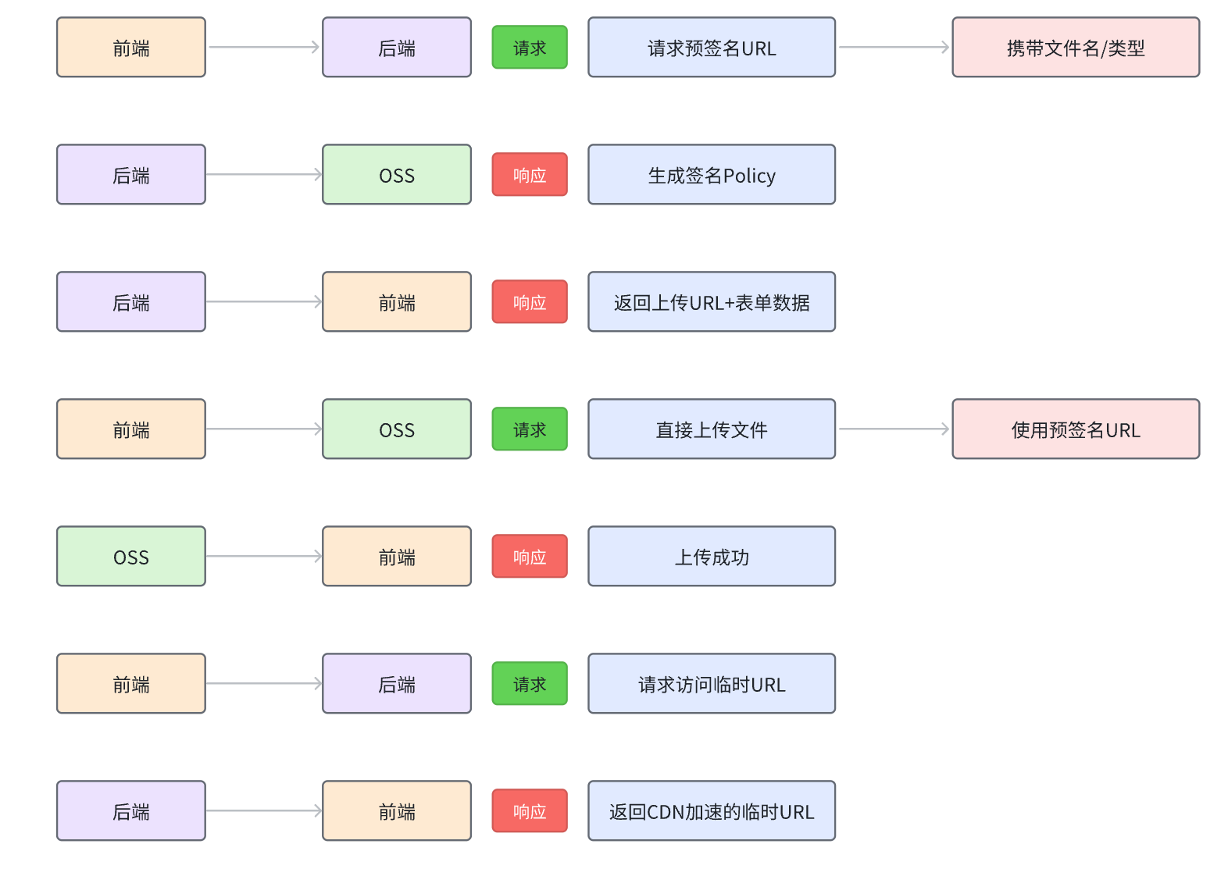

1. 影像存储表结构如下：

|  |  |  |
| --- | --- | --- |
| 字段名 | 数据类型 | 说明 |
| **id** | Int | |  | | --- | |  |   影像唯一id |
| **filename** | Varchar | 影像文件名 |
| **url** | Text | 影像访问 URL |
| **upload_time** | Timestamp | 上传时间 |
| **user_id** | int | 上传用户 ID |

影像上传流程如下：

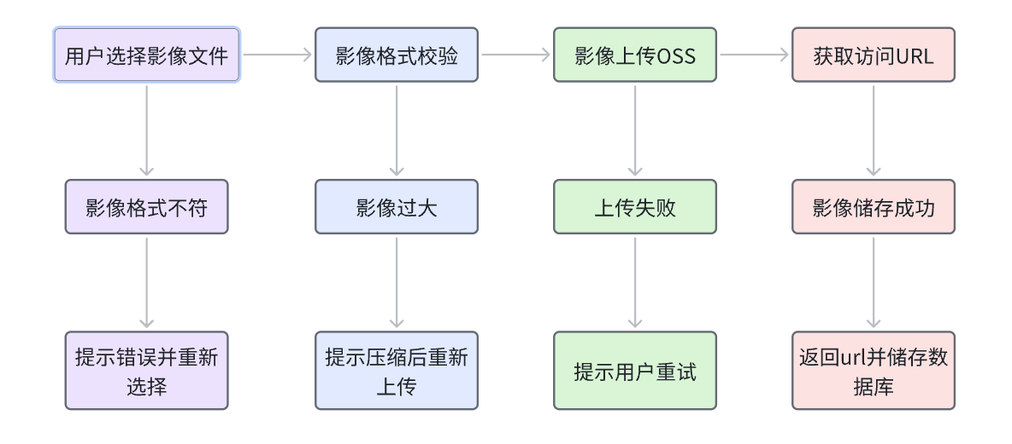

1. 使用 Web Worker 进行前端影像压缩，减少上传流量，提高响应速度。

* **主线程职责：**负责 DOM 渲染、事件响应（点击、滚动等）、动画执行等核心任务。
* **问题场景：**直接在前端主线程执行 大文件压缩、复杂计算（如加密/解密） 等耗时操作时，会导致页面卡顿甚至无响应。
* **Web Worker**方案：将这些任务交给独立的 Worker 线程处理，主线程保持流畅。

眼底影像文件通常较大（如 10MB+），直接上传耗时长、浪费带宽。使用 Web Worker 在后台线程中压缩图片（如转为 JPEG 并降低质量）。压缩后的文件体积减小，提升上传速度。用户体验提升：压缩期间用户仍可正常操作页面。在上传前校验文件完整性、生成缩略图或提取元数据。避免主线程卡顿，同时并行处理多个文件。具体代码实现分为以下两步：

第一步创建Worker文件

|  |
| --- |
| // public/compress.worker.js  self.addEventListener('message', async (e) => {  const { file, quality } = e.data;  // 压缩逻辑（使用 OffscreenCanvas）  const bitmap = await createImageBitmap(file);  const canvas = new OffscreenCanvas(bitmap.width, bitmap.height);  const ctx = canvas.getContext('2d');  ctx.drawImage(bitmap, 0, 0);  const blob = await canvas.convertToBlob({ type: 'image/jpeg', quality });  self.postMessage(blob);  }); |

第二步在组件中调用

|  |
| --- |
| <script setup>  import { ref } from 'vue';  const compressImage = (file) => {  return new Promise((resolve) => {  const worker = new Worker('/compress.worker.js');  worker.postMessage({ file, quality: 0.7 });  worker.onmessage = (e) => {  resolve(new File([e.data], file.name, { type: 'image/jpeg' }));  worker.terminate(); // 销毁 Worker 释放内存  };  });  };  </script> |

#### 眼底影像分析结果显示

1. 通过 ECharts 可视化分析结果。

影像分析结果采用 ECharts 进行可视化展示，通过病人不同时期眼部指标的折线图清晰反映病人眼部病况的近期变化情况，以柱状图显示出性别，年龄等因素对黄斑，视盘，眼底血管等不同指标的综合影响，用饼状图来综合显示不同人群患不同眼科疾病的比例，辅助医师进行患者诊断的同时也可以对人群预防提供参考。

1. 实现动态数据渲染。

通过 Vue 3 的响应式特性，实现影像分析数据的动态渲染，确保在数据变化时页面可以实时更新，提高用户体验。在页面加载时显示一个加载指示器，直到所有数据都已成功加载并准备好呈现给用户。

提供应用程序的根容器，包含并布局所有其他组件。提供整个应用的布局和样式，管理内部组件的渲染，包含全局的CSS样式或变量。

1. 交互分析功能。

用户可以选择不同的时间段查看病情发展趋势，通过图例筛选特定病变区域的数据，提供放大、缩小、切换不同分析视图的交互功能。直观感受眼部各个指标的详细信息与正常指标范围的对比，从而辅助医师诊断。

#### 报告管理

1. 生成并下载 PDF 格式的病人报告

生成 PDF 诊断报告：影像分析完成后，系统支持将诊断结果导出为 PDF 格式的报告，方便医生存档和患者查阅。

1. 批量管理

* 允许医生批量下载多个患者的报告，提升管理效率。
* 采用分页加载技术，优化大数据量下的性能表现。

1. 搜索和过滤功能

* 用户可按患者姓名、影像编号、诊断结果等关键字搜索。
* 支持按时间范围筛选报告，方便查找历史记录。

示例表格如下：

|  |  |  |  |
| --- | --- | --- | --- |
| 报告编号 | 患者姓名 | 诊断结果 | 生成时间 |
| RPT001 | 张三 | 轻度黄斑病变 | 2025-03-24 |
| RPT002 | 李四 | 正常 | 2025-03-05 |
| RPT003 | 王五 | 视盘损伤 | 2025-03-27 |

流程图如下：

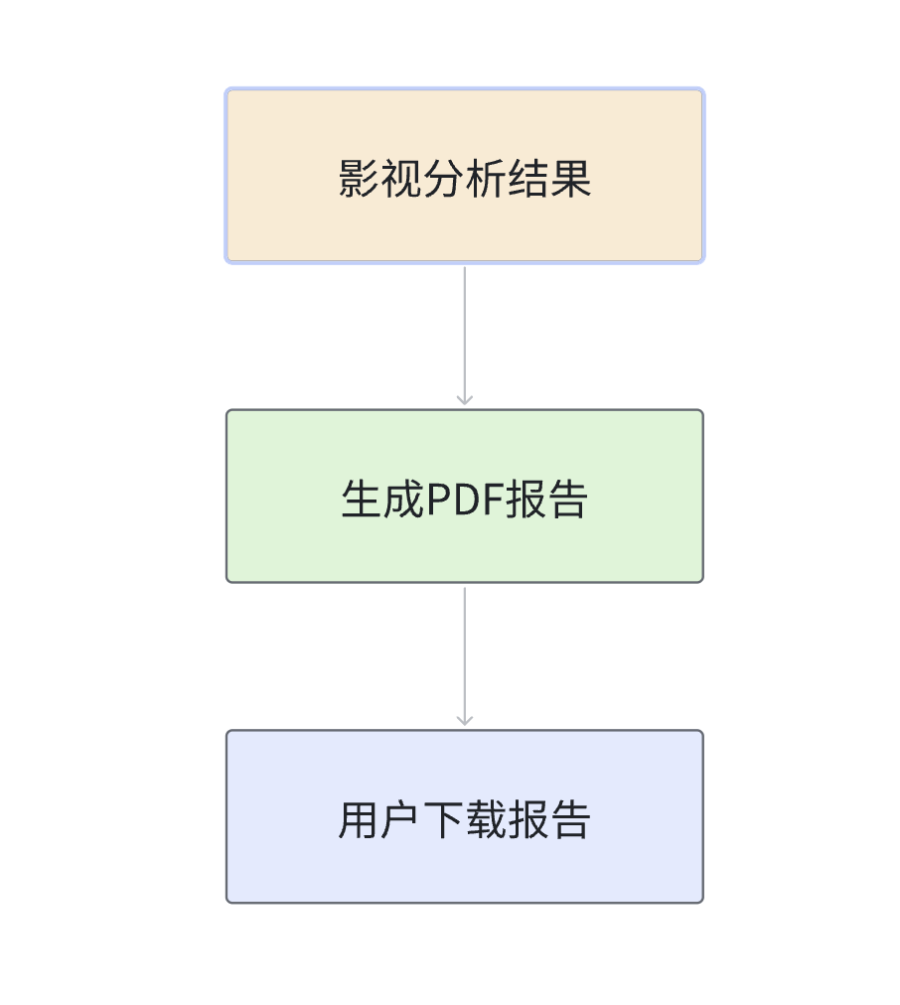

### 组件化设计

#### 3.1.3.1 Preloader组件

描述：Preloader组件用于在页面加载时显示一个加载指示器，直到所有数据都已成功加载并准备好呈现给用户。

职责：

* 显示加载动画或指示器。
* 控制加载状态的显示与隐藏。
* 可以在数据加载完成后通过状态或事件通知父组件隐藏。

接口：

* 属性（Props）：

isLoading: 一个布尔值，指示是否正在加载。

* 事件（Events）：

onloadingComplete: 当加载完成时触发的事件。

#### 3.1.3.2 Main Wrapper组件

描述: Main Wrapper组件是应用程序的根容器，它包含并布局所有其他组件。

职责:

* 提供整个应用的布局和样式。
* 管理内部组件的渲染。
* 可能包含全局的CSS样式或变量。

接口：

* 无特定接口，但可能会传递子组件或内容。

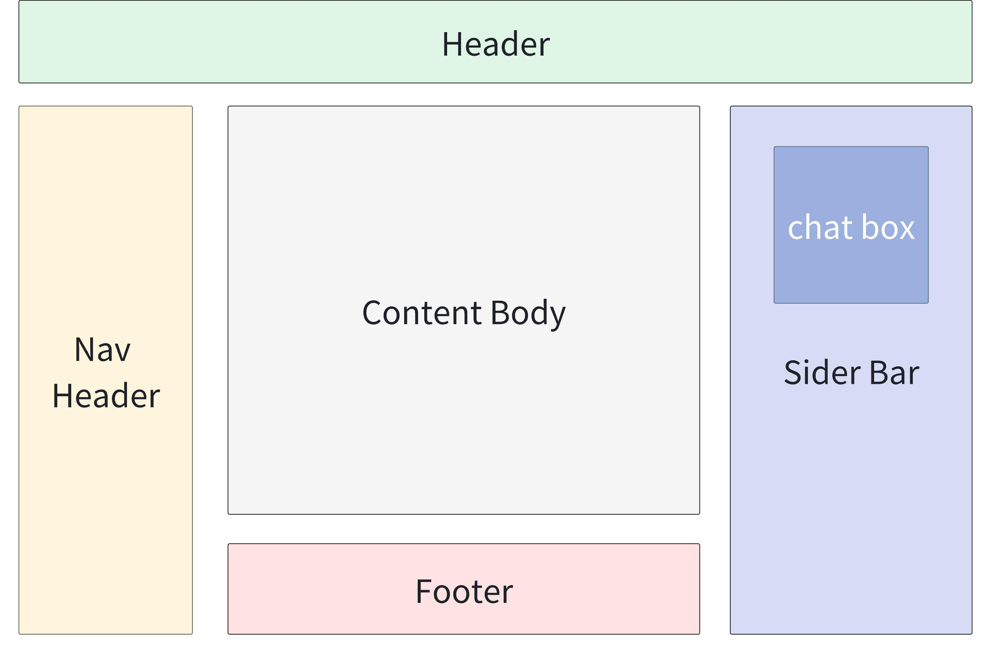

#### 3.1.3.3 Nav Header组件

描述：Nav Header组件是页面顶部的导航栏，包含菜单项、搜索框等。

职责：

* 显示导航相关的内容。
* 提供导航功能，如页面跳转或下拉菜单。
* 可能是响应式的，以适应不同的屏幕尺寸。

接口：

* 属性（Props）：

links: 导航链接数组。

search: 是否显示搜索框。

* 事件（Events）：

onLinkClick: 点击导航链接时触发的事件。

#### Header组件

描述：Header组件通常是页面内容上方的区域，包含标题、子标题或其他相关信息。

职责：

* 显示页面标题和其他相关信息
* 可能包含面包屑导航或搜索框。

接口：

* 属性（Props）：

title: 页面的主标题。

subTitle: 页面的子标题。

#### Sidebar组件

描述：Sidebar组件是页面侧边栏，通常用于显示导航菜单、工具选项或其他辅助内容。

职责：

* 提供侧边栏内容的布局和样式。
* 可能包含折叠和展开的逻辑。

接口：

* 属性（Props）：

sidebarItems: 侧边栏的项目数组。

* 事件（Events）：

onSidebarToggle: 点击侧边栏切换按钮时触发的事件。

#### Content Body组件

描述：Content Body组件是页面主体内容区域，显示页面的主要内容。

职责：

* 提供内容区域的布局和样式。
* 可能是滚动区域，特别是当内容较长时。

接口：

* 属性（Props）：

content: 要显示的内容。

#### Footer组件

描述：Footer组件是页面底部的区域，包含版权信息、联系方式或其他页脚内容。

职责：

* 显示页脚内容。
* 提供页脚相关的功能，如跳转到顶部按钮。

接口：

* 属性（Props）：

footerContent: 页脚的内容。

### 响应式与移动端适配

#### 3.1.4.1 响应式布局设计

* **流式布局：**流式布局是一种基于百分比的布局方式。在这种布局中，元素的大小和位置不是固定的，而是相对于其父元素或整个视口的大小来确定。这使得布局可以灵活地适应不同的屏幕尺寸。
* **使用CSS3媒体查询：**媒体查询是CSS3中的一个特性，它允许你根据设备的特性（如宽度、高度、颜色等）来应用不同的样式。通过媒体查询，你可以为不同的屏幕尺寸定义不同的布局和样式。
* **弹性图片和视频：**确保图像和视频在不同屏幕尺寸上都能正确显示是很重要的。你可以使用max-width: 100%和height: auto来确保图像和视频在保持其宽高比的同时，最大宽度不会超过其容器。
* **灵活的网格系统：**使用如Bootstrap等框架的网格系统，可以帮助你快速创建响应式布局。这些网格系统通常基于12列，允许你轻松地定义元素的宽度和位置，并根据屏幕尺寸进行调整。

#### 3.1.4.2 移动端适配策略

* **使用Viewport单位：**Viewport单位（vw, vh, vmin, vmax）是相对于视口（即浏览器窗口）的大小来定义的。这使得元素的尺寸可以随着视口尺寸的变化而变化，非常适合用于移动端适配。
* **视口元标签：**在HTML的<head>部分添加以下元标签，可以确保页面在移动设备上正确显示

### 用户体验与交互设计

* **友好的交互反馈：**前端技术允许我们在用户与页面交互时提供即时、明确的反馈。例如，使用JavaScript可以检测用户的点击、滑动、拖拽等操作，并通过改变元素的颜色、形状、大小或位置来给予用户反馈。此外，还可以通过模态窗口、提示框、消息通知等方式向用户提供更详细的信息。
* **动画效果：**动画不仅可以增加页面的趣味性，还可以帮助用户更好地理解页面的结构和交互流程。例如，使用CSS3的transition和animation属性可以创建平滑的过渡和动画效果。同时，前端框架如React、Vue等也提供了丰富的动画库和组件，方便开发者实现复杂的动画效果。
* **表单验证：**在用户提交表单时，前端可以进行实时的数据验证，如检查输入字段是否为空、是否符合特定的格式等。这可以避免用户提交无效的数据，减少服务器的负担，并提高用户体验。
* **响应式交互：**随着用户设备和屏幕尺寸的变化，前端技术可以实现响应式的交互设计。例如，在移动设备上，可以使用触摸滑动来替代鼠标滚动；在窄屏设备上，可以隐藏一些非核心的功能，并在用户需要时通过点击或触摸来展开。
* **遵循WCAG标准：**Web内容无障碍指南（WCAG）提供了一套关于如何使网页内容对所有人（包括残疾人士）都友好的指导原则。开发者应当遵循这些标准，确保网页内容可以正确地被辅助技术（如屏幕阅读器）读取，并提供足够的键盘和鼠标操作支持。
* **语义化的HTML：**使用语义化的HTML标签（如<header>、<footer>、<nav>等）可以帮助辅助技术更好地理解页面的结构和内容。此外，还应该为重要的元素（如链接、按钮等）提供有意义的文本标签，避免使用纯图像或图形作为操作按钮。
* **可调整的字体大小和颜色：**用户可能因为视力问题或其他原因需要调整页面的字体大小和颜色。因此，开发者应当提供这些选项，让用户能够根据自己的需求来定制页面的显示效果。
* **明确的导航和布局：**页面的导航和布局应当清晰明了，方便用户快速找到所需的内容。同时，还应该提供面包屑导航、站点地图等辅助工具，帮助用户了解当前的位置和页面的整体结构。
* **键盘操作支持：**对于使用键盘导航的用户（如残障人士或老年人），开发者应当提供足够的键盘操作支持。例如，确保所有可交互的元素都可以通过键盘访问和操作，避免过度依赖鼠标操作。

## 3.2后端详细设计

### 3.2.1 后端架构概述

本项目后端主要利用Springcloud框架进行开发，将系统拆分为多个独立的微服务，每个服务负责一个特定的业务功能，如推荐病人诊断微服务，病例管理微服务，通过服务注册与发现中心Nacos实现微服务的注册与发现，方便服务之间的通信与调用，同时使用nacos作为配置中心，进行配置的热更新，使用Gateway作为API网关，实现请求的路由，负载均衡和安全控制，使用Nginx作为反向代理服务器，实现网关集群和负载均衡，提高系统的并发处理能力和可扩展性，使用AES(高级加密标准)和KMS(密钥管理服务)，还有RBAC(角色基础访问控制)对用户隐私进行加密和访问控制，使用MYSQL集群做数据持久化，redis集群作为缓存数据库提高系统的读取速度和响应性能。使用RabbitMQ作为消息中间件，实现微服务之间的异步通信和解耦，提高系统的可伸缩性和稳定性。使用Hystrix实现容错和熔断机制，防止微服务之间的雪崩效应，提高系统的可用性和稳定性。我们还将系统云原生化，使用Docker容器化技术将每个微服务打包成独立的容器，提高部署的灵活性和可移植性。还使用了Elasticsearch进行实时搜索，提高了响应速度。

### 3.2.2 主要功能模块

#### 3.2.2.1 用户服务

用户服务负责系统的用户管理，包括注册、登录、权限分配等功能。

1. 身份认证

用户身份认证采用**Spring Security + JWT（JSON Web Token）**进行认证，确保用户访问的安全性。Spring Security 提供了灵活的身份验证和授权机制，结合 JWT 实现无状态身份认证，减少服务器的会话存储压力。用户登录成功后，系统会生成一个 JWT 令牌，该令牌包含用户的身份信息，并在后续的 API 请求中作为认证凭据。这样不仅提高了系统的安全性，同时也增强了扩展性，使得微服务架构下的多个服务可以共享认证信息，而无需依赖集中式会话存储。

1. 权限管理

系统采用**RBAC（基于角色的访问控制，Role-Based Access Control）**进行权限管理，不同角色（如医生、管理员、患者）拥有不同的权限。

* **医生角色：**可以查看病人信息、上传和分析影像、生成报告等。
* **管理员角色：**负责管理系统用户，配置权限，审核医生的操作记录。
* **患者角色：**仅能查看自己的诊断报告和基本健康信息，无法访问其他用户的数据**。**

RBAC 模型的优点在于权限管理灵活，可随时根据业务需求调整角色权限，避免权限分配的复杂性，同时提升了系统的安全性和可维护性。

1. 用户数据存储

系统使用 **MyBatis + MySQL** 进行数据存储，确保数据的持久性和查询效率。MyBatis 作为持久层框架，提供了高效的 SQL 语句执行和 ORM（对象关系映射）能力，使得数据库操作更加灵活。

数据库表结构如下：

|  |  |  |
| --- | --- | --- |
| 字段名 | 数据类型 | 说明 |
| **id** | Int | |  | | --- | |  |   影像唯一id |
| **filename** | Varchar | 影像文件名 |
| **url** | Text | 影像访问 URL |
| **upload_time** | Timestamp | 上传时间 |
| **user_id** | int | 上传用户 ID |

此外，系统采用 **MySQL 主从集群**，确保数据库的高可用性和读写分离，提高查询效率，同时配合 Redis 进行缓存优化，减少数据库负载。

1. 加密与安全

为了保护用户隐私数据，系统采用 **AES（高级加密标准）** 对敏感信息进行加密存储，防止信息泄露。AES 是一种对称加密算法，具有较高的安全性和性能，适用于医疗系统中的用户数据加密。此外，系统还集成了 **KMS（密钥管理服务）**，用于安全存储和管理加密密钥，确保密钥不会被泄露或滥用。

在数据传输过程中，系统采用 **HTTPS + TLS 加密协议**，防止网络嗅探和中间人攻击，保障用户登录凭据和个人信息在传输过程中的安全性。同时，服务器端还部署了 **防火墙和入侵检测系统（IDS）**，实时监测异常访问行为，确保系统免受恶意攻击。

1. 用户服务流程图

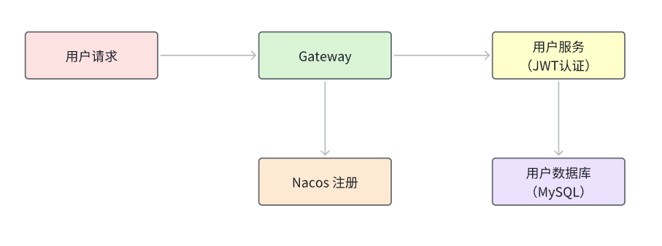

#### 3.2.2.2 影像管理服务

影像管理服务负责处理用户上传的眼底影像，并提供高效的存储、访问和管理方案，以保证影像数据的安全性、可用性和快速访问能力。本系统结合 **阿里云 OSS、Redis 缓存、CDN 加速**等技术，确保影像数据存储可靠，访问高效。

1. 文件上传

影像上传功能采用 **Element Plus** 提供的 **el-upload** 组件，支持单个文件上传、批量上传，以及拖拽上传，提高用户体验。同时，前端对文件进行格式校验，确保上传文件符合医学影像的标准，例如JPEG、PNG、DICOM等格式。

在后端，Spring Boot 提供 RESTful API 处理文件上传请求，支持**分片上传**和**断点续传**，确保大文件能够稳定上传，即使网络中断也能恢复上传进度，提高可靠性

文件上传流程：

* 用户选择文件，前端校验格式和大小，符合要求后发送上传请求。
* 服务器接收文件流，并采用分片存储技术将影像存储至本地临时目录。
* 当所有分片接收完毕后，合并分片并上传至阿里云 OSS，同时将影像信息存入数据库。
* 上传成功后，返回影像访问的预签名 URL，前端更新影像列表并展示上传状态。

1. 影像存储

本系统使用 **阿里云 OSS（对象存储服务）** 作为影像存储方案，OSS 提供高可用性、可扩展性和安全性，能够满足大规模医疗影像的存储需求。此外，系统采用 **CDN（内容分发网络）** 提高影像访问速度，防止带宽瓶颈影响用户体验。

影像存储结构：

|  |
| --- |
| /oss-root  ├── /patients  │ ├── /2025-03-31  │ │ ├── patient_001_diagnosis.png  │ │ ├── patient_002_retina_scan.jpg |

1. 缓存优化

为了提升影像数据的访问速度，本系统在 Redis 中缓存影像的访问 URL 和缩略图数据，避免频繁查询数据库和 OSS，提高响应性能。

优化策略：

* **影像访问 URL 缓存**：用户请求影像数据时，先查询 Redis，如无缓存，则查询 OSS 并写入缓存，设置1小时过期时间。
* **缩略图缓存**：影像上传后，自动生成缩略图存入 Redis，前端优先加载缩略图，减少带宽消耗。

#### 3.2.2.3 影像分析服务

影像分析服务基于深度学习 AI 模型，负责对上传的影像进行自动分析，并生成诊断结果。本系统采用 **RabbitMQ 进行异步任务调度**，提高分析效率。

1. 异步调用AI模型

影像分析流程采用**异步处理架构**，提高系统吞吐量。

* 用户上传影像后，后端将任务消息推送至 **RabbitMQ 队列**，避免主线程阻塞。
* AI 分析服务从队列获取任务，并调用深度学习模型进行影像分析。
* 处理完成后，返回分析结果，并存入数据库，前端获取数据后进行可视化展示。

1. 影像数据处理

影像数据经过模型预处理，包括：

* **去噪、增强**：提高影像清晰度，提升 AI 识别率。
* **ROI（感兴趣区域）提取**：自动检测病变区域，提高分析精度。
* **特征提取**：提取病变区域的颜色、形状、纹理等信息，并量化分析。

1. 结果可视化

分析结果通过 **ECharts 进行可视化展示**，提供多种交互功能：

* **趋势分析：**用户可查看病情发展趋势。
* **区域放大**：支持缩放查看特定病变区域。
* **数据筛选**：可按时间、病变类型筛选分析结果。

1. 影像分析流程图

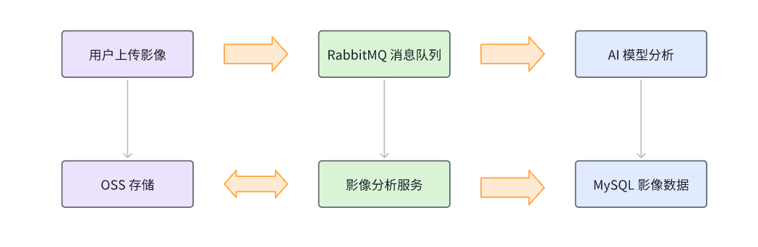

#### 3.2.2.4 报告管理服务

报告管理服务负责生成、存储、管理和提供下载诊断报告，确保医生能够便捷地获取患者的病情分析结果。本服务与影像管理服务、影像分析服务联动，结合 PDF 生成技术和存储优化方案，实现高效的报告管理。

1. PDF报告生成

在医学影像诊断系统中，结构化诊断报告是医生的重要参考资料。系统支持自动化生成诊断报告，避免医生手动整理，提高工作效率。

PDF 报告的关键组成部分：

• **患者基本信息**：包括姓名、性别、年龄、检查时间等。

• **诊断影像**：插入经过 AI 分析后的眼底影像，标注病变区域。

• **分析结果**：详细列出 AI 识别出的疾病风险因素，并提供量化指标。

• **医生建议**：医生可以手动添加备注，如建议复查时间、注意事项等。

技术实现：

* 采用 **iText** 生成高质量 PDF，并支持多语言排版，便于国际化。
* 结合 **动态模板引擎（Thymeleaf）**，医生可自定义报告格式。
* **电子签名支持**：医生可在系统中签署电子签名，提高报告的权威性和合法性。
* **报告加密**：为了保护患者隐私，系统支持**AES 加密存储**，下载时需身份验证。

示例：医生查看和下载PDF的流程：

* 医生在管理系统中筛选患者，进入报告详情页。
* 系统自动加载该患者的影像分析结果，并生成预览报告。
* 医生可在报告中手动添加诊断结论或修改分析内容。
* 报告确认无误后，医生可以点击“生成 PDF”，系统实时渲染并生成文件。
* 医生可选择单独下载该报告或批量下载多个患者的报告。

1. 批量下载

为了提高医生的工作效率，系统支持批量下载报告。例如，医生可以选择一个时间范围，获取所有患者的报告并打包成 ZIP 文件，一次性下载，减少重复操作。

批量下载的技术实现：

采用**并行文件打包**技术（多线程处理），避免单线程阻塞导致下载速度过慢。只有医生和管理员可以批量下载，患者仅可下载自己的报告。服务器在用户请求下载时动态生成 ZIP 文件，避免临时文件占用磁盘空间。

1. 历史数据管理

由于医学数据的时效性，系统提供历史数据管理功能，医生可以方便地查询和检索过去的诊断报告。

核心功能：

• **时间筛选**：医生可以按照时间范围（如最近 3 个月、6 个月）快速查找报告。

• **患者筛选**：输入患者姓名或 ID，精确查找该患者的所有报告记录。

长期存储优化：

* **活跃数据**（6 个月内的报告）存储在 **MySQL**，可随时查询。
* **归档数据**（超过 6 个月）自动迁移至**阿里云 OSS 低频存储**，减少存储成本。
* **超长期数据（2 年以上）**可存入 **冷存储**，仅在必要时恢复。

数据存储结构示例：

|  |  |  |
| --- | --- | --- |
| 字段名 | 数据类型 | 描述 |
| **report_id** | int | |  | | --- | |  |   报告唯一 ID |
| **patient_id** | int | 患者唯一 ID |
| **doctor_id** | int | 负责医生 ID |
| **diagnosis** | text | 诊断结论 |
| **created_at** | timestamp | 生成时间 |
| **storage_type** | enum | 存储类型（活跃/归档/冷储存） |

#### 3.2.2.5 AIP网关与服务注册

在微服务架构中，**API 网关**是所有客户端访问系统的**统一入口**，负责处理**请求路由、负载均衡、身份认证和流量管理**。本系统采用 **Spring Cloud Gateway + Nginx 反向代理**，实现高效的 API 网关架构，并结合 **Nacos 进行服务注册与发现**，确保微服务动态扩展。

1. 请求路由

**Spring Cloud Gateway** 作为核心组件，接收来自前端的请求，并按照服务映射规则将请求转发至相应的微服务。例如：

|  |  |
| --- | --- |
| 请求URL | 映射服务 |
| /api/user/login | 用户服务 |
| /api/image/upload | 影像管理服务 |
| /api/report/generate | 报告管理服务 |

路由策略：

* **路径匹配：**基于请求路径规则，自动转发请求。
* **负载均衡**：结合 Nginx 和 Gateway，支持轮询、权重分配、最小响应时间等负载均衡策略，提高高并发环境下的稳定性。
* **熔断降级**：当某个微服务故障时，网关会自动调用备用服务，避免系统崩溃。

示例：用户请求API网关的流程：

用户首先再前端访问/api/user/login 进行登录。后端Spring Cloud Gateway拦截该请求，并根据规则转发至用户服务。随后用户服务返回身份验证结果，网关将响应返回给前端。

1. 负载均衡

为了提高系统的并发能力和稳定性，本系统采用两层负载均衡方案：

* **第一层：Nginx负载均衡（网关层）**

Nginx作为反向代理服务器，接收所有外部请求，并将其分配到多个 API 网关实例。使用负载均衡算法（轮询、最小连接数），确保网关实例的负载均衡。

* **第二层：Spring Cloud Gateway 负载均衡（服务层）**

API网关内部使用 Ribbon 或 Spring Cloud LoadBalancer，将请求转发至不同的微服务实例。同时结合 Hystrix 熔断机制，防止某个微服务异常导致整个系统崩溃。

1. 身份认证

**Spring Security + JWT** 结合 **RBAC 访问控制**，确保 API 访问安全：

* **JWT令牌：**用户登录后，系统生成加密的 Token，并存储在前端，所有后续请求都需要携带 Token。
* **角色访问控制（RBAC）**：不同角色（医生、管理员、患者）具有不同的 API 访问权限，未经授权的用户无法访问敏感数据。
* **请求过滤**：网关层面自动拦截非法请求，如未携带 JWT 令牌的请求，防止未授权访问。

示例：访问控制策略

|  |  |
| --- | --- |
| 角色 | 允许访问的API |
| 患者 | **/api/report/view（查看报告）** |
| 医生 | **/api/report/generate（生成报告）** |
| 管理员 | **/api/user/manage（管理用户）** |

1. API网关架构图：

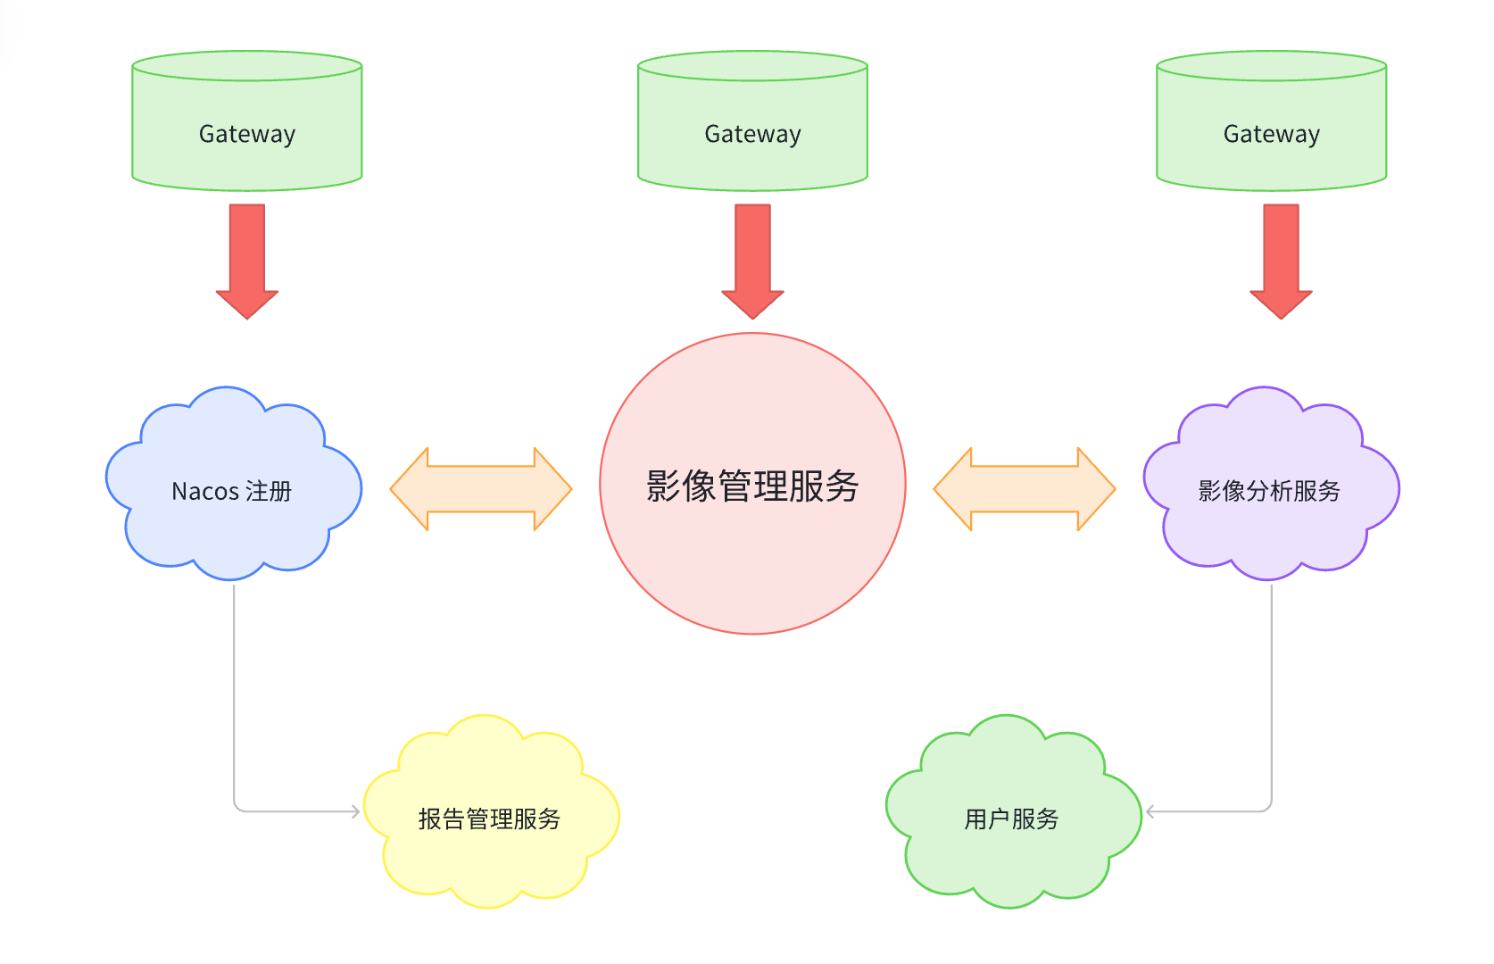

### 3.2.3 分布式架构与存储优化

#### 3.2.3.1 基于springcloud的微服务架构设计

Springcloud是一个开源的用于构建分布式系统和微服务架构的框架。它基于SpringBoot构建，提供了一系列的组件和工具，用于简化分布式系统开发和管理的复杂性。

我们利用springcloud,将系统实现为微服务，我们将系统划分为六个服务，分别是加载病人信息微服务，病情诊断微服务，用户中心，数据统计微服务，历史记录存储微服务，病例信息统计微服务。通过nacos实现服务注册和发现，通过feign实现服务之间的通信，利用微服务的架构设计，使得系统具有以下特性：

* **高内聚，低耦合：**系统拆分为多个小而自治的服务，每个服务都关注单一的业务领域。这种拆分使得每个服务具有高内聚性，即职责单一且独立，同时也降低了服务之间的耦合性。
* **独立部署与扩展：**允许每个服务独立部署和扩展。每个服务都可以根据自身的需求进行独立的扩展，而不会影响其他服务。这种灵活性和可扩展性使得我们诊断系统能够更好地适应变化的业务需求和流量负载。

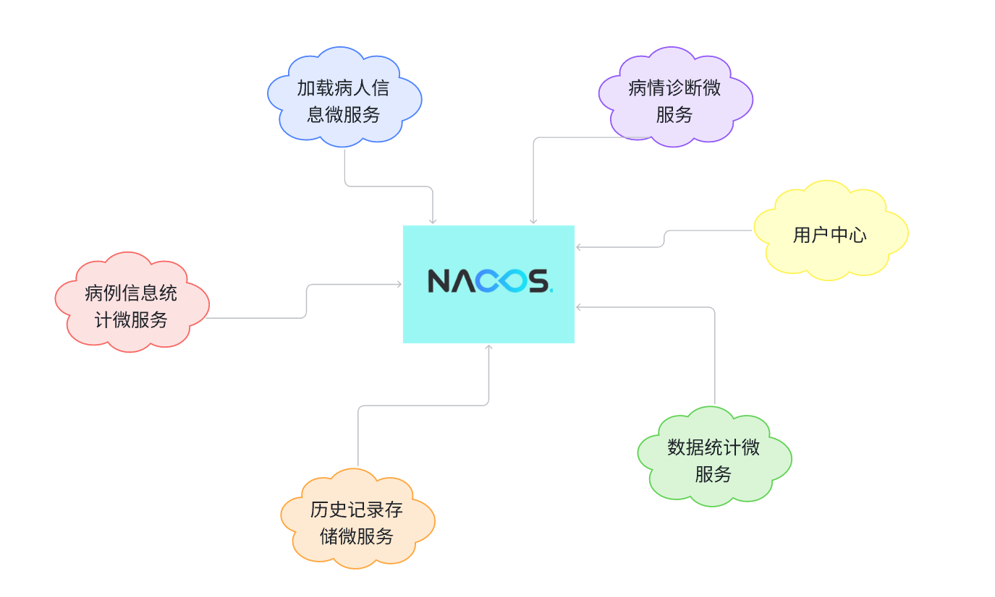

#### 3.2.3.2 针对大数据场景的高速对象缓存

在大数据环境下，传统的数据存储和检索方法已经显得力不从心。大数据场景下的应用需要处理海量的数据，并且对数据访问速度有着极高的要求。在这种情况下，整体的“大数据”分析在存储方面面临的挑战往往不是数据量的大小，而是小对象的规模。

为了满足大数据场景下对海量小数据的频繁调用需求，我们对存储系统进行了部分改进。我们加入了高速对象缓存来进行小数据访问的优化。它能够将常用的数据对象存储在内存中，极大地提升了数据的访问速度，从而提高了应用的性能和响应速度。试想，频繁批量的小对象访问请求如果都到达底层数据持久层设备，不仅访问的速度慢，还可能导致大量请求与网络流量的阻塞，从而造成程序的锁定或崩溃。

Redis全称为Remote Dictionary Server（远程数据服务），是一款开源的基于内存的键值对存储系统，其主要被用作高性能缓存服务器使用。Redis独特的键值对模型使之支持丰富的数据结构类型，即它的值可以是字符串、哈希、列表、集合、有序集合，而不像Memcached要求的键和值都是字符串。同时由于Redis是基于内存的方式，免去了磁盘I/O速度的影响，所以其读写性能极高。不仅如此，使用redis也为系统高并发提供了基础，保障了系统高速处理请求的能力。因此，我们选择以redis作为技术选型，基于springboot进行缓存开发。

缓存机制在改善性能、提高读写效率的同时，也引发了缓存击穿，缓存雪崩等一系列问题。对缓存问题的处理不当会导致数据库压力激增、服务不可用、数据不一致，甚至是系统瘫痪等严重后果。对此，我们采用线程池调用多线程管理系统资源，减少因并发请求过多而导致的系统压力增大问题。同时在缓存失效时，我们使用分布式锁来保证只有一个请求能够去数据库查询数据，再通过设置缓存过期时间，避免大量请求同时涌入时出现缓存失效的情况，这也保障了系统的高可用性，在特殊情况下依然可以良好的运行。与此同时，可以设置缓存数据的过期时间时加入一个随机值，使得缓存失效时间分散在不同的时间段，避免大量缓存同时失效，进而避免缓存雪崩。基于以上措施我们成功提高了缓存性能，并降低系统风险，有效提高用户体验。

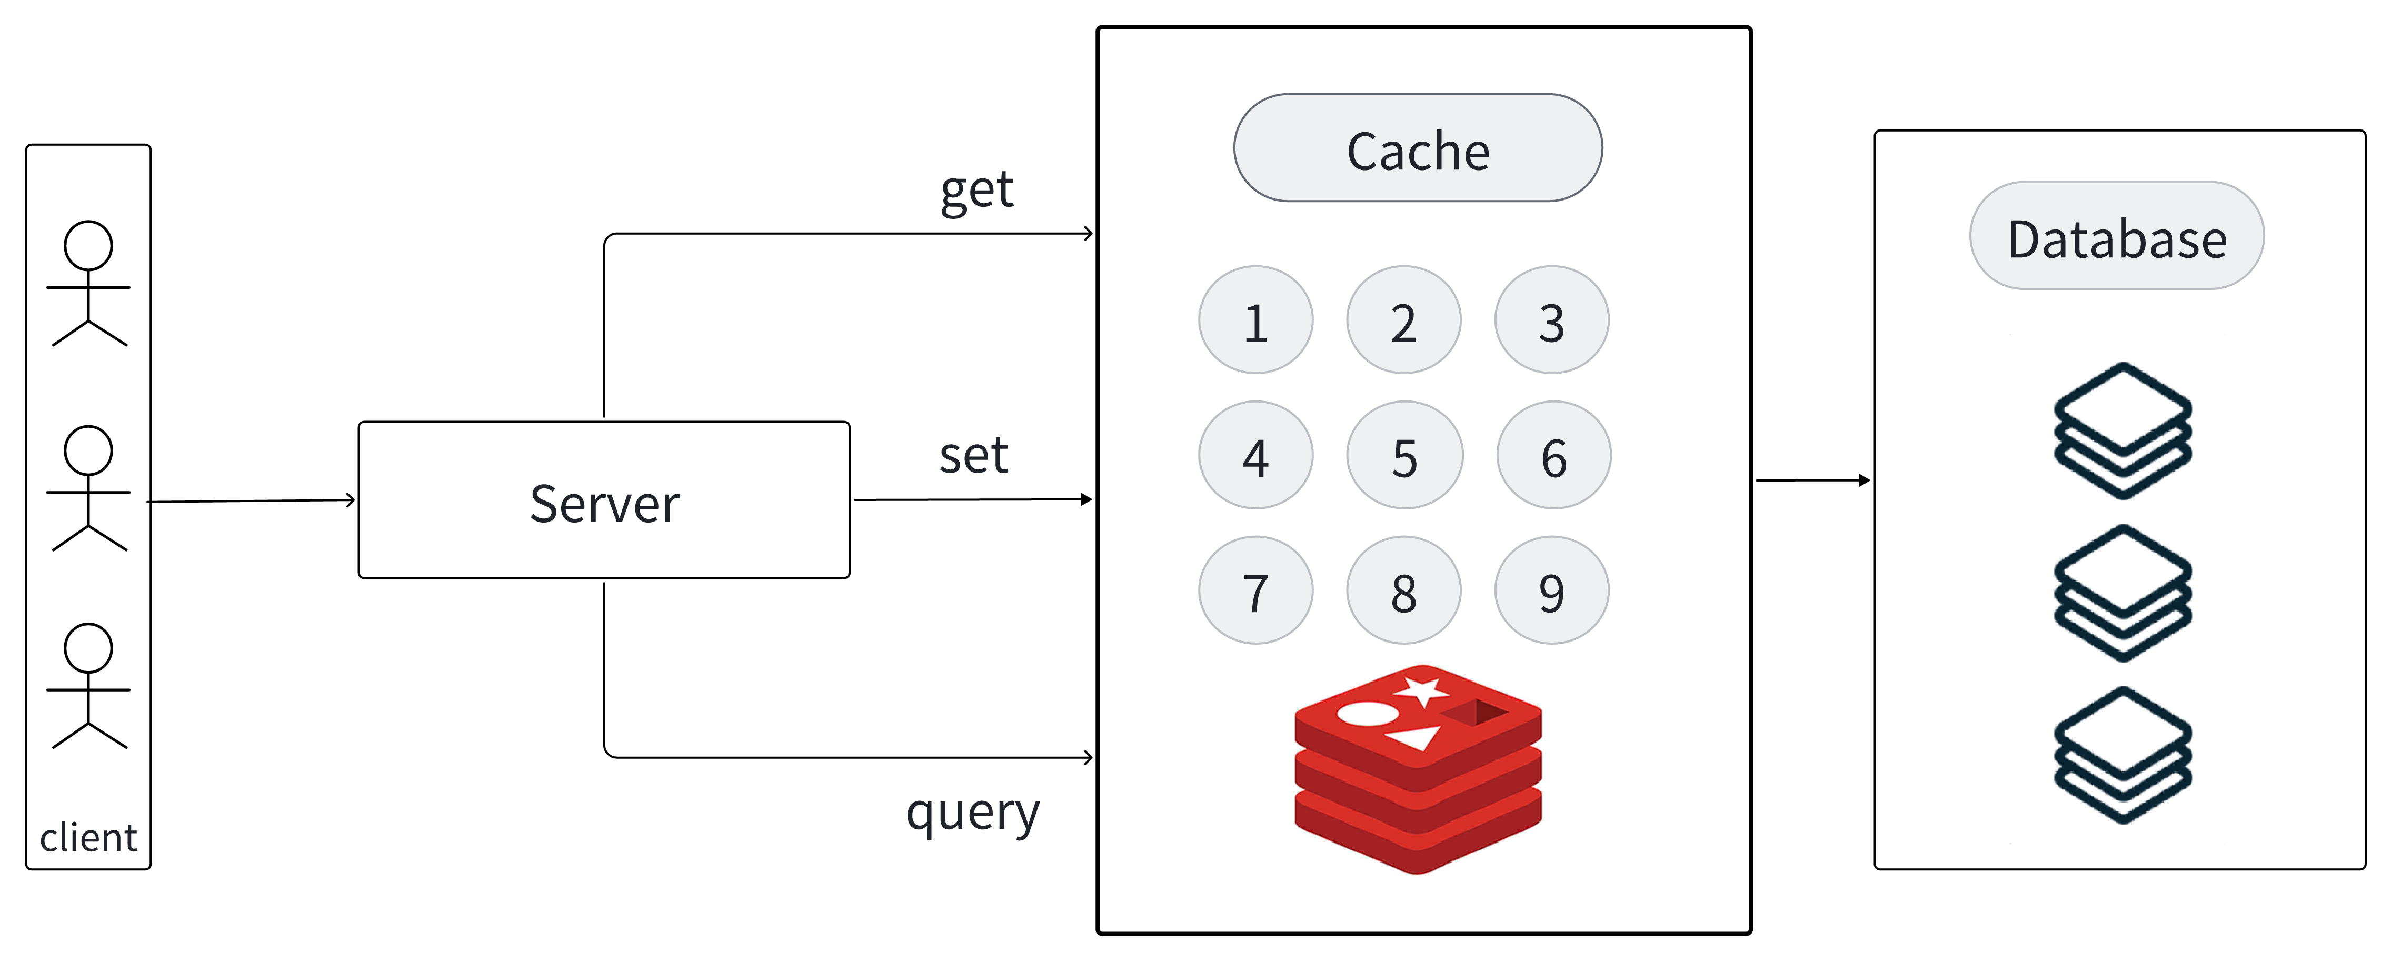

#### 3.2.3.3 基于MySQL集群实现对数据的持久化

MySQL集群是一种高可用、可扩展的解决方案，通过将多个MySQL实例组成一个集群，提供了数据的复制、故障切换和负载均衡等功能，确保数据的持久性和可靠性。同时提高了系统的并发性。

将MySQL配置为主从备集群，主节点负责处理写操作，例如用户填写的简历信息，从节点用于数据复制和读操作，当用户需要查看自己填写过的简历信息时，从从节点中读取数据，备节点复制主节点的数据，实现了数据冗余，当主节点发生故障或不可用时，备节点可以接管服务并提供数据的读写操作，从而确保系统的高可用性和持续运行。利用心跳检测对故障进行检测，当主节点发生故障时，检测到故障后，自动将一个可用的从节点提升为新的主节点。

MySQL主从备集群提供了高可用性，同时通过负载均衡实现了高并发的特性，满足大量大学生使用的需求。

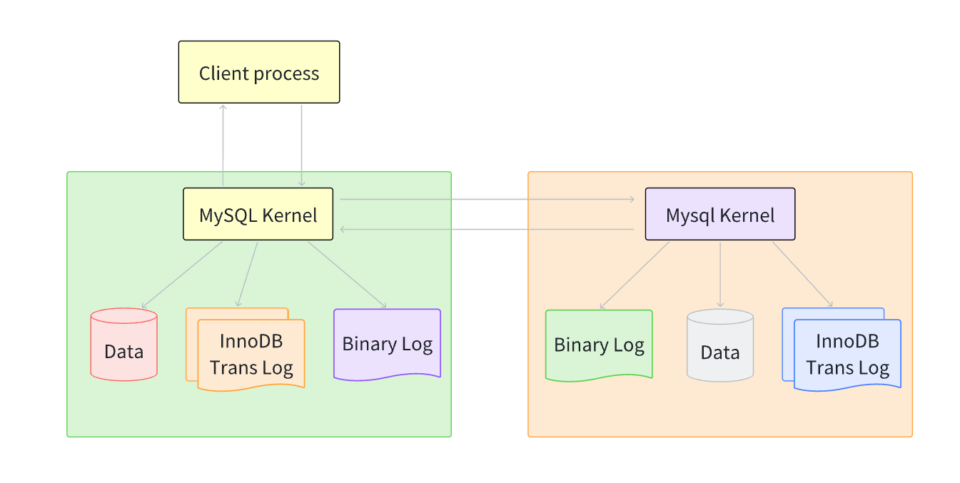

#### 3.2.3.4 基于AES(高级加密标准)，KMS(密钥管理服务)和RBAC(角色基础访问控制)的用户隐私加密和访问控制

诊断系统使用AES算法对用户隐私数据进行加密，AES是一种对称加密算法，具有高强度和高效性。对于每个用户的敏感数据，使用独立的密钥进行加密，密钥生成和管理由KMS（密钥管理服务）负责。KMS提供安全的密钥生成、存储和分发服务，确保密钥的安全性和可管理性。我们诊断系统采用阿里云的KMS服务，给每个用户生成和分发密钥，后端使用密钥来加密数据，保障了用户的隐私，同时利用RBAC模型，为每个用户分配相应的访问权限，用户通过认证和授权过程获取相应的权限。只有具有相应权限的用户才能访问被加密的数据。

对用户电话号码进行加密的图例如下：

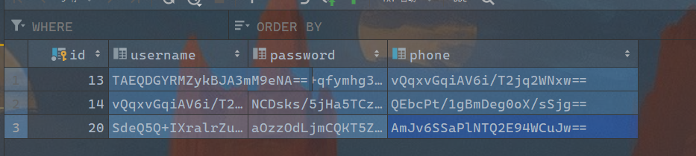

用户隐私加密结构图如下：

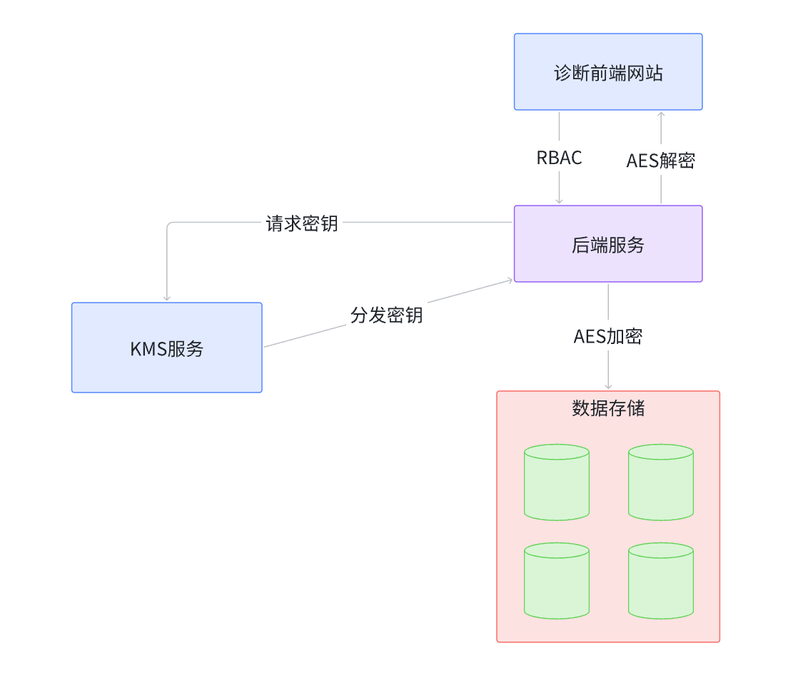

#### 3.2.3.5 基于Hystrix的容错保护原理

在系统中，服务难免会出现错误，当出现错误易造成灾难性的雪崩效应，雪崩效应最终的结果就是：服务链条中的某一个服务不可用，导致一系列的服务不可用，最终造成服务逻辑崩溃。这种问题造成的后果，往往是无法预料的，因此，我们采用Hystrix对诊断系统服务做容错保护。

* **请求缓存；**将同样的GET请求结果缓存起来，使用缓存机制（redis）提升请求响应效率，spring cloud会检查每个幂等性请求，如果请求完全相同（路径、参数等完全一致），则首先访问缓存redis，查看缓存数据，如果缓存中有数据，则不调用远程服务application service。如果缓存中没有数据，则调用远程服务，并将结果缓存到redis中，供后续请求使用。
* **降级：**降级是指，当请求超时、资源不足等情况发生时进行服务降级处理，不调用真实服务逻辑，而是使用快速失败（fallback）方式直接返回一个托底数据，保证服务链条的完整，避免服务雪崩。

请求缓存相关代码：

|  |
| --- |
| Java  @Override @Cacheable(cacheNames = "clubInfoCache", key = "#foreignKey") public ClubInfo AskClubHistory(Integer foreignKey) {  ClubInfo clubInfo = askMapper.AskClubHistory(foreignKey);  //如果返回空值说明数据不存在  if (clubInfo == null){  throw new BaseException("数据不存在");  }  return clubInfo; } |

降级相关代码：

|  |
| --- |
| Java @Service public class HystrixService {   @Autowired  private LoadBalancerClient loadBalancerClient;   /**  * 服务降级处理。  * 当前方法远程调用commend service服务的时候，如果service服务出现了任何错误（超时，异常等）  * 不会将异常抛到客户端，而是使用本地的一个fallback（错误返回）方法来返回一个托底数据。  * 避免客户端看到错误页面。  * 使用注解来描述当前方法的服务降级逻辑。  * @HystrixCommand - 开启Hystrix命令的注解。代表当前方法如果出现服务调用问题，使用Hystrix逻辑来处理。  * 重要属性 - fallbackMethod  * 错误返回方法名。如果当前方法调用服务，远程服务出现问题的时候，调用本地的哪个方法得到托底数据。  * Hystrix会调用fallbackMethod指定的方法，获取结果，并返回给客户端。  * @return  */  @HystrixCommand(fallbackMethod="downgradeFallback")  public List<Map<String, Object>> commendDowngrade() {  System.out.println("commendDowngrade method : " + Thread.currentThread().getName());  ServiceInstance si =   this.loadBalancerClient.choose("commend-service");  StringBuilder sb = new StringBuilder();  sb.append("http://").append(si.getHost())  .append(":").append(si.getPort()).append("/commend");  RestTemplate rt = new RestTemplate();  ParameterizedTypeReference<List<Map<String, Object>>> type =   new ParameterizedTypeReference<List<Map<String, Object>>>() {  };  ResponseEntity<List<Map<String, Object>>> response =   rt.exchange(sb.toString(), HttpMethod.GET, null, type);  List<Map<String, Object>> result = response.getBody();  return result;  }   /**  * fallback方法。本地定义的。用来处理远程服务调用错误时，返回的基础数据。  */  private List<Map<String, Object>> downgradeFallback(){  List<Map<String, Object>> result = new ArrayList<>();    Map<String, Object> data = new HashMap<>();  data.put("诊断结果", "无");  result.add(data);  return result;  }  } |

基于Hystrix的降级和请求缓存，我们有效提高了职荐系统的可用性，稳定性和并发处理能力。

## 3.3机器学习详细设计

### 3.3.1图像数据预处理

#### 3.3.1.1数据清理与数据分析

针对诊断关键词为：图像质量差、镜头污点、视盘不可见的图像我们进行了数据删除。其对应的英文诊断关键词为："refractive media opacity"、"lens dust/normal fundus" 或 "normal fundus/lens dust"、"epiretinal membrane"。考虑到这样的数据共有(264张，占比近5%)，所以我们只删除左右两眼均出现上述诊断关键词且问题十分明显的图像（共54张，近1%），最后剩下5826张。接着我们对数据分析，做出图1。

由图1，不难看出以下数据分布的几个关键点：

1. 患者以中、老年人为主，根据计算，年龄中位数为58岁，平均数为61岁。
2. 样本中正常样本和其他疾病样本过多，出现了样本分布不均衡的情况。
3. 部分疾病与年龄具有相关性，如病理性近视在0-20岁年龄组的患者比例就高达68.4%。
4. 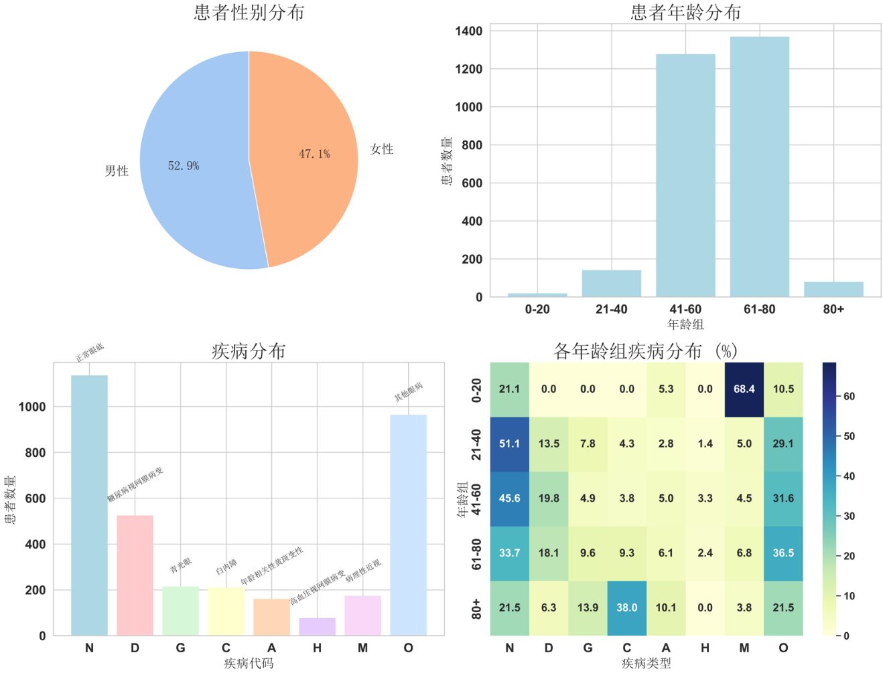样本中性别近似均衡，男性略多余女性。

图1：数据分布图

#### 3.3.1.2图像增强

针对眼球在图片中位置参差不齐，可能会影响模型学习照片的空间位置的问题，我们采取可裁剪操作，对原始图像进行第一步处理。具体操作时，分析图片中黑色像素部分，保留最大的不含黑色像素的彩色图像部分，如图2 Figure 2所示。

针对图像亮度不均衡的问题，我们采用自适应直方图均衡化(CLAHE)，增强彩色眼底图像的对比度和亮度。[3]CLAHE采用局部区域自适应增强的工作方式，与全局对比度拉伸方法相比，可以更好地保留图像的局部细节和纹理信息。此外还具有限制对比度放大的优点，便于抑制噪声放大和过度增强的问题。具体操作方法是，调用OpenCV库中的createCLAHE函数，超参数clipLimit设置为2.0，tileGridSize设置为(8,8)，以平衡增强效果与噪声抑制，效果如图2 Figure 3所示

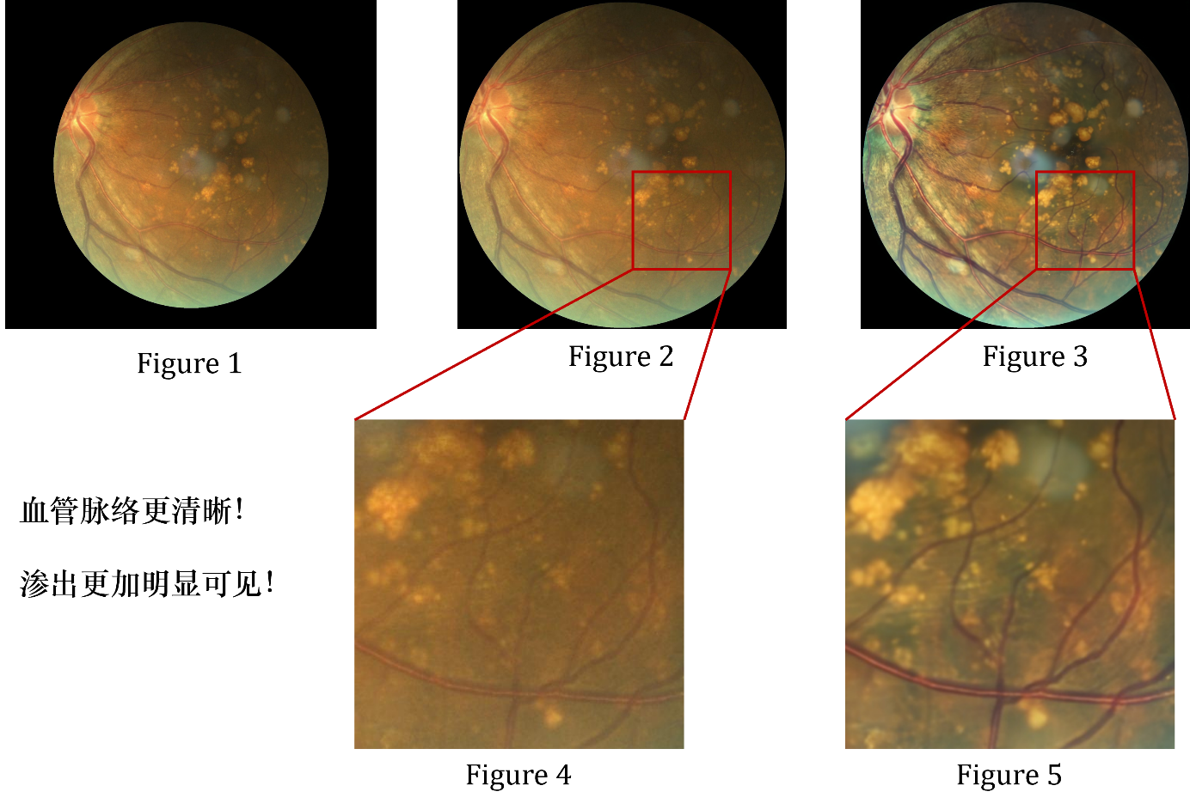针对图像经过均衡后，还存在噪声，所以我们采用BM3D混合去噪对图像进行操作。[4]其基本原理是利用图像中相似块的非局部自相似性，通过协同滤波和小波变换实现噪声分离，具有保留图像边缘和纹理细节的同时有效去除高斯噪声的效果。BM3D算法首先对图像进行分块，然后搜索相似块形成三维数组，接着在变换域进行滤波，最后通过聚合操作重建去噪图像，这种方法特别适合处理医学图像中的复杂结构和细节。

图2：图像增强效果图

### 3.3.2模型概述与简介

#### 3.3.2.1 RET-CLIP多模态大模型

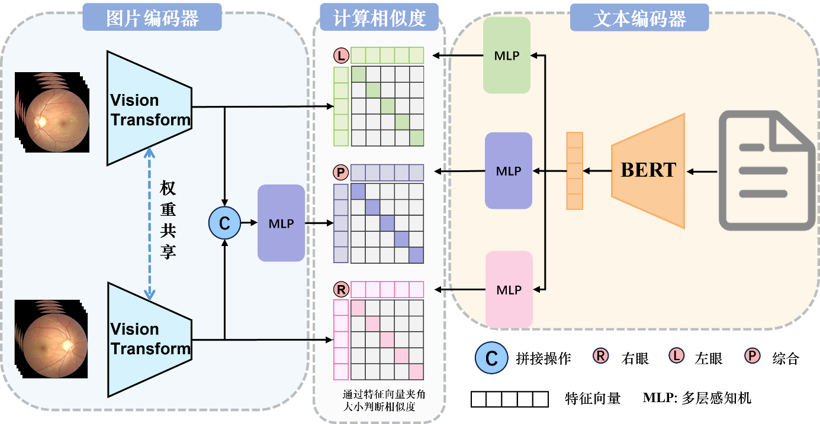CLIP (Contrastive Language-Image Pre-training) 是由OpenAI研究团队于2021年初提出的一种革命性多模态预训练模型，它通过创新的对比学习方法建立了图像和文本之间的语义联系。CLIP的出现标志着视觉-语言预训练领域的重要里程碑，为多模态理解和跨模态任务提供了强大的基础框架。[1]这里用到的Ret-CLIP是CLIP在医学影像应用上的运用。[2]

**RET-CLIP采用了双编码器架构**，包含一个图像编码器和一个文本编码器。图像编码器是Vision Transformer (ViT),而文本编码器则是基于Transformer架构的BERT。这两个编码器分别将图像和文本映射到共享的高维特征空间，使得语义相关的图文对在该空间中距离较近，而不相关的图文对距离较远。

**图片编码器** 采用双通道设计，专门处理左右眼底图像的视觉特征提取。该模块以两个平行的Vision Transformer(ViT)作为骨干网络，这一选择充分利用了Transformer在捕获长距离依赖关系方面的优势，特别适合处理眼底图像中的复杂病理特征。值得注意的是，两个ViT编码器之间实现了权重共享机制，这一设计有三重意义：首先，减少了模型参数数量，降低了过拟合风险；其次，确保左右眼特征提取过程的一致性，增强了模型的生物学合理性；最后，通过参数共享实现了更高效的学习过程。

视觉特征提取后，系统通过拼接操作将左右眼的特征向量进行整合。这种拼接策略保留了双眼各自的特征信息，同时建立了它们之间的关联性。拼接后的特征经过专门设计的多层感知机(MLP)进行非线性变换，将高维特征映射到与文本特征兼容的语义空间，为后续的跨模态相似度计算奠定基础。[1][2]

**文本编码器** 以BERT模型为核心，负责处理与眼底图像相关的临床文本描述。BERT作为预训练语言模型的代表，能够有效捕获文本中的语义信息和上下文关系，特别适合处理医学专业术语和复杂的临床描述。文本经过BERT编码后，通过三个功能相似的多层感知机(MLP)处理分支，分别生成针对左眼、右眼和综合双眼的文本特征表示。

这种三路并行的设计体现了模型对不同临床场景的适应能力：有时诊断可能只关注单侧眼部情况，有时则需要综合考虑双眼状态。三个分支的MLP通过不同的参数优化，能够提取最适合各自任务的文本特征，增强了模型的灵活性和精确性。

**相似度计算模块** 是实现视觉-文本跨模态匹配的核心环节。图中展示了三种相似度矩阵，分别标记为"L"（左眼）、"P"（综合）和"R"（右眼）。每个矩阵表示相应视觉特征与文本特征的语义匹配程度，通过计算特征向量间的余弦相似度实现。[1]

这种多视角的相似度计算策略使模型能够从不同维度评估视觉-文本匹配关系，既可以单独分析每只眼睛的病理特征与临床描述的一致性，也可以综合考量双眼状态与整体诊断的关联性。这对于检测视网膜病变、青光眼等可能表现为双眼不对称的眼科疾病具有特殊价值。[2]

**微调数据来源** RET-CLIP模型构建了患者级别的视网膜眼底双目图像-文本三元组数据集（RET-Clinical）。该数据集包含来自中国北京同仁医院的193,865例样本，每位患者的三联数据由左右眼的彩色眼底照片（CFP）及对应的临床诊断报告组成[2]

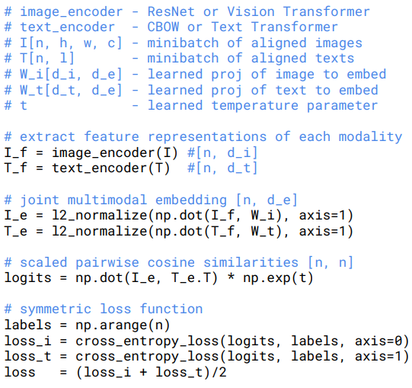 给出具体的核心算法示例：

图3：预训练核心算法示例

#### 3.3.2.2基于RET-CLIP的微调模型

图4：微调模型框架

基于预训练好的模型*，针对多标签分类我们进行了微调。模型框架如图4所示。

假设有N个样本的批次， 其中分别为第i个样本的左右眼图像、及元数据。给定的标签可以表示为{。

经过基于Vision Transformer的双分支融合图片编码器，将编码为。

元数据经过由通道注意力块与全连接层组成的多层感知机的编码后变为。

给定的标签经过基于BERT的文字编码器编码为

同时，我们注意到数据集中给出了患者的年龄和性别，因此在常见的模型基础上

**创新性**地增加了一个元数据处理模块

映射到同一特征空间的特征向量计算余弦相似度，若大于阈值(实验中设为0.72)则认为该患者患有该疾病。

最后根据结果与实际的多热标签

(Multi-hot label)进行比较，计算损失函数。

#### 3.3.2.3模型与训练过程具体细节

**文本编码器** 采用的RoBERTa-wwm-ext-base-chinese，它的权重初始化为经过2亿图像文本对训练的中文版CLIP。该编码器采用12层Transformer结构，隐藏层维度为768，注意力头数为12，参数量约为110M。我们保留了预训练模型的字符级tokenizer，最大序列长度设为256。为防止过拟合，我们在Transformer层中应用了0.1的Dropout率。

**图像编码器** 采用的是ViT-B-16，它也是经过2亿图像文本对训练的中文版CLIP。该编码器将输入图像分割为16×16的patch，通过12层Transformer进行编码，隐藏层维度为768，注意力头数为12，总参数量约为86M。为保持与CLIP预训练一致，输入图像尺寸统一调整为224×224像素。图像增强技术包括随机水平翻转、色彩抖动和随机擦除，以提高模型泛化能力。

**元数据编码器** 采用的是两个全连接层组成的多层感知机，Dropout率均采用为0.3。第一层将输入特征映射到72维隐藏空间，采用GELU激活函数；第二层将隐藏空间特征映射到36维表示空间。元数据包括性别年龄，这些特征经过归一化和独热编码后送入编码器。为处理缺失值，我们采用均值代替，性别默认为男。

**融合层** 采用单层全连接层辅以批量归一化层，Dropout率采用为0.5。该层接收文本、图像和元数据编码器的输出，进行多模态信息融合。

**激活函数** 采用从ReLU函数改进的GELU函数，相比ReLU函数，它的导数更加平滑，不容易出现梯度消失的情况.[5]

**模型初始化** 对于图片和文本编码器，我们初始化为RET-CLIP预训练好的模型。元数据编码器、融合器中涉及到的全连接层均采用正态分布初始化。

**损失函数** 采用Focalloss与BCEloss的混合损失函数[6]，具体为

其中的weight是根据每个类别的数量计算得到的权重，旨在减弱分类不均衡的影响

**优化器与学习率** 采用AdamW优化器，权重衰减为0.065，梯度裁剪阈值设置为1.0.仅解冻视觉编码器的最后几层（默认4层）Transformer块，以保留预训练知识的同时允许模型适应眼底图像领域。对于不同的部分采用不同的学习率：

视觉骨干网络：2.4e-5 分类头：7e-4 元数据编码器：5e-4 前75步采用线性预热策略，而后使用余弦退火调度。

批量大小设置为16，训练轮数设置为10轮，随机种子设置为42，精度采用混合精度训练(AMP),硬件环境为Nvidia GEFORCE RTX 4090,采用python 3.10 CUDA 12.6 版本。

#### 3.3.2.4模型效果

近年来眼底彩色影像分析是眼科疾病辅助诊断的重要领域，近年来基于深度学习的方法取得了显著进展。目前研究主要分为三大方向：

自监督学习基础模型方面，RETFound 通过自监督方式构建眼底图像基础模型，但仅利用视觉信息进行重建学习。[7]DINOv2 虽为通用视觉模型，但显示出在眼底图像上的迁移能力。

视觉-语言多模态融合是近期研究热点。FLAIR 尝试将文本监督引入眼底图像分析，但仅使用简单标签。PMC-CLIP利用生物医学文献图文对构建模型，但非眼科专用。

疾病特定方法针对具体眼病开发算法。Gulsha在糖尿病视网膜病变检测方面达到专科医生水平。IDRID挑战赛(2020)提供了标准化数据集。青光眼检测领域，Ahn开发了早晚期青光眼识别模型。

基于此我们选择了CN-CLIP、DinoV2、RETFound、FLAIR、YOLOv5作为我们对比的模型，值得注意的是，每一个模型的最优超参数是不尽相同的，为了公平起见，我们对每个模型都进行了不少于10+次的参数调优过程，取最佳的模型进行对比。得到以下图像：

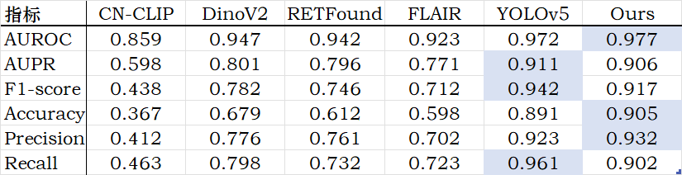

先解释一下指标，

AUROC衡量正负例区分能力，通过宏平均（标签独立计算）或微平均（全局合并）评估，适用于类别均衡场景。AUPR关注类别不平衡下的精确率-召回率关系，对正例极少的标签更敏感。F1-Score为精确率和召回率的调和平均，平衡假正例（FP）和假负例（FN）的影响，通过宏/微平均综合评估多标签性能。Accuracy为样本级别准确率。Precision侧重减少FP适用于需高预测置信度的场景；Recall侧重减少FN用于确保正例覆盖率。

从图表中不难看出YOLOv5和我们构建的模型在性能上一骑绝尘。值得一提的是YOLOv5是我们项目前期探索阶段采取的一个模型，他在青光眼、白内障、病理性近视方面表现卓越，准确度能达到97%以上。但针对正常类型的样本准确度只有75%上下，显然不是应用的最佳选择。反观我们在多模态大模型上微调得到的模型，其针对特定样本的准确率不及YOLOv5，最高的也只有95%的准确度，但在各个类别上表现均衡，最差的其他类型疾病也有82%。其次他相比YOLOv5具有更加广阔的应用空间，详见第4部分。

### 3.3.3超参数调优过程

#### 3.3.3.1确定参数范围

共有如下超参数（按优先级排序）：

1. 微调模型解冻层数
2. 学习率以及预热步数和学习率调度器
3. 多标签分类中视为患病的阈值
4. 损失函数的选择以及组合比例系数
5. 权重衰减系数和Dropout率、批量大小

我们运用贝叶斯优化前需要确定每一个超参数的大致范围，因此在根据经验，首先确定了一个超参数的baseline:

解冻层数；4 学习率：分类头 1e-4 骨干网络 1e-5 融合层 5e-4 预热步数采用为50

Focal loss和 BCE loss比例为1:1衰减设为0.05 Dropout设为0.3 批量大小为8

综合考虑到，学习率的范围较大，待调超参数过多，所以在我们人工调参的过程中选择暂时跳过。进而需要我们手工调参确定范围的有：1.微调模型解冻层数 2.分类中的阈值 3.损失函数的组合比例。

考虑到对某一超参数的最佳效果所对应的其他超参数不尽相同，所以对于这一超参数在进行3次实验取最佳效果。

因此基于现有结果，我们确定了超参数的范围

|  |  |  |  |  |
| --- | --- | --- | --- | --- |
| 解冻层数 (unfreeze_layers) | 预热步数 (warmup_steps) | 训练轮数 (epochs) | 批量大小 (batch_size) | 权重衰减 (weight_decay) |
| 2 - 5 | 50 - 80 | 4 - 7 | 8,16，32 | 0.04 - 0.08 |

至于学习率的超参数这根据经验设置范围

#### 3.3.3.2利用贝叶斯优化

**贝叶斯优化的理论基础**

贝叶斯优化是一种基于概率建模的智能超参数搜索方法，其核心思想是通过概率模型动态学习和预测参数空间。与传统搜索方法盲目遍历不同，贝叶斯优化能够根据已有试验结果，智能地缩小搜索范围，快速收敛到最优超参数组合。我们选择了Tree-structured Parzen Estimator（TPE）作为采样器，这是一种高级的概率建模算法，能够有效平衡探索（exploration）和利用（exploitation）两个目标。[8]

**TPE具体原理**

基于树结构的Parzen估计器（Tree-structured Parzen Estimator, TPE）是一种基于贝叶斯优化的序列化超参数优化算法，其核心思想是通过构建非参数概率模型指导超参数空间的探索与利用，从而高效搜索最优参数组合。

TPE的实现分为两个阶段：初始化阶段和迭代优化阶段。在初始化阶段，算法通过随机采样生成初始参数集合，并评估其目标函数值。随后进入迭代阶段，每次迭代将历史观测数据划分为表现最优的“好样本”（如前10%分位数）和剩余“差样本”两类。TPE分别对这两类样本的分布进行核密度估计（Kernel Density Estimation,KDE）构建两个非参数概率模型：一个描述高性能参数的概率分布，另一个描述低性能参数的概率分布。通过最大化预期提升量（Expected Improvement, EI）准则，算法选择使提升概率比最大的参数作为下一轮评估点。

该算法的优势体现在其树状结构建模能力，即允许对条件依赖的参数空间进行分层建模，克服了传统高斯过程在复杂参数空间建模的局限性。此外，TPE采用异步更新策略，支持并行化评估，有效平衡了探索（全局搜索）与利用（局部优化）的矛盾。

**优化策略的创新点**

本项目采用的贝叶斯优化方法体现了多个关键创新：

1. **智能参数空间探索**

使用TPE采样器动态构建参数空间的概率模型

根据历史试验结果，智能引导后续参数采样

显著减少盲目搜索的计算开销

1. **计算资源动态管理**

根据GPU可用内存自动调整批量大小

动态限制模型复杂度，避免内存溢出

实现了计算资源的精细化利用

1. **多维度协同优化**

同时优化多个超参数，捕捉它们之间复杂的交互关系

超越传统单一参数调优的局限性

提供更全面、更精准的模型性能优化方案

1. **高效剪枝机制**

引入中位数剪枝（Median Pruner）策略

及时终止表现不佳的试验

显著提高计算效率，缩短整体优化时间

**优化流程与评估**

我们设置了30次试验作为参数搜索的初始规模。每次试验包括：模型训练、性能评估、超参数记录，并以验证集上的曲线下面积（AUROC）作为关键优化指标。

最终通过optuna-dashboard得到如下图像：

最大点值为0.977，具体超参数为（对于浮点数，四舍五入）：

权重衰减为0.065，分类阈值设置为0.72，仅解冻视觉编码器4层 视觉网络：2e-5 分类头：7e-4 元数据编码器：5e-4，批量大小设置为16，训练轮数设置为7轮

### 3.3.4局限与前景

#### 3.3.4.1 局限

本研究在取得显著成果的同时，也存在一些局限性：

1. **数据不均衡问题**：如图1所示，样本中正常样本和其他疾病样本过多，造成了数据分布不均衡。尽管采用了Focal Loss和权重调整等策略，但对于样本量极少的疾病类别，模型识别准确率仍有提升空间。
2. **元数据利用有限**：虽然创新性地加入了元数据处理模块，但目前仅使用了年龄和性别信息。患者的其他临床信息（如既往病史、血糖水平、血压等）未被充分利用，这些信息可能对某些眼科疾病的诊断具有重要价值。
3. **计算资源需求较高**：基于多模态大模型的微调虽然效果优异，但模型参数量大，推理时间长，对硬件要求高，这可能限制其在资源受限环境下的应用。
4. **可解释性挑战**：深度学习模型尤其是Transformer架构的"黑盒"特性，使得模型决策过程难以解释，这在医疗领域可能导致临床应用阻力。[9]

#### 3.3.4.2 前景

尽管存在上述局限，本研究的模型及方法展现了广阔的应用前景：

1. **临床辅助诊断系统**：模型可以集成到眼科门诊的工作流程中，为医生提供初步筛查结果，减轻工作负担，提高诊断效率。特别是在基层医疗机构和眼科医师稀缺地区，可作为重要的辅助诊断工具。
2. **社区筛查应用**：模型可以部署在社区健康中心，用于大规模人群眼底疾病的初筛，及早发现高危人群，尤其对于常见的视网膜病变、青光眼和白内障等疾病具有重要意义。
3. **多模态集成扩展**：未来可以将模型与其他眼科检查结果（如OCT、视野检查等）整合，构建更全面的多模态诊断系统，提高复杂疾病的诊断准确率。
4. **医学教育与培训**：模型可用作医学生和初级眼科医师的教学工具，帮助他们快速学习识别各类眼底病变特征，缩短学习曲线。
5. **远程医疗应用**：结合移动设备和便携式眼底相机，模型可支持偏远地区的远程眼科诊断，缓解医疗资源分布不均的问题。[10]
6. **个性化随访管理**：通过进一步整合时序数据，模型可发展为患者疾病进展监测工具，为个性化治疗方案提供数据支持。
7. **药物研发支持**：在眼科新药临床试验中，模型可作为客观评估工具，减少人工评估的偏差，提高试验数据的可靠性。

基于RET-CLIP的**多模态眼底图像诊断模型**不仅在技术上具有创新性，还具有广泛的临床应用前景。未来的研究方向将聚焦于解决上述局限，进一步提升模型性能，同时拓展其应用场景，为眼科临床实践带来实质性变革。

### 3.3.5参考文献

[1] Radford, Alec, et al. "Learning transferable visual models from natural language supervision." *International conference on machine learning*. PMLR, 2021.

[2] Wang, M., Liu, S., Yang, X., et al. "RET-CLIP: A Vision-Language Foundation Model for Ophthalmic Applications." *Proceedings of the IEEE/CVF Conference on Computer Vision and Pattern Recognition*. 2023, pp. 23621-23631.

[3] Pizer, Stephen M., et al. "Adaptive histogram equalization and its variations." *Computer vision, graphics, and image processing*. 39(3), 1987, pp. 355-368.

[4] Dabov, K., Foi, A., Katkovnik, V., & Egiazarian, K. "Image denoising by sparse 3-D transform-domain collaborative filtering." *IEEE Transactions on image processing*. 16(8), 2007, pp. 2080-2095.

[5] Hendrycks, D., & Gimpel, K. "Gaussian error linear units (GELUs)." *arXiv preprint arXiv:1606.08415*. 2016.

[6] Lin, T. Y., Goyal, P., Girshick, R., He, K., & Dollár, P. "Focal loss for dense object detection." *Proceedings of the IEEE international conference on computer vision*. 2017, pp. 2980-2988.

[7] Li, X., Guo, Y., Zhao, Y., et al. "RETFound: A foundation model for retinal disease diagnosis from ultra-widefield images via multi-center datasets." *Nature Medicine*. 29(12), 2023, pp. 3115-3123.

[8] Bergstra, J. S., Bardenet, R., Bengio, Y., & Kégl, B. "Algorithms for hyper-parameter optimization." *Advances in neural information processing systems*. 24, 2011.

[9] Amann, J., Blasimme, A., Vayena, E., Frey, D., & Madai, V. I. "Explainability for artificial intelligence in healthcare: a multidisciplinary perspective." *BMC Medical Informatics and Decision Making*. 20(1), 2020, pp. 1-9.

[10] Rathi, S., Tsui, E., Mehta, N., Zahid, S., & Schuman, J. S. "The current state of teleophthalmology in the United States." *Ophthalmology*. 128(11), 2021, pp. 1489-1499.